

**ESCUELA SUPERIOR POLITÉCNICA DEL LITORAL**

**Facultad de Ingeniería en Mecánica y Ciencias de la Producción**

*“*Estudio comparativo de dos métodos de fertilización del cultivo de Arroz: usando briquetas de urea con diferentes concentraciones de zeolita y el sistema tradicional en la zona Febres Cordero - Provincia de Los Ríos’’.

**TESIS DE GRADO**

Previo a la obtención del título de:

**INGENIERO AGRÍCOLA Y BIOLÓGICO**

Presentada por:

**DARÍO ANDRÉS CÁRDENAS REINOSO**

Y

**MARIO ALBERTO TOUMA FAYTONG**

GUAYAQUIL – ECUADOR

Año: 2011

**AGRADECIMIENTO**

En primer lugar a Dios, por darme la vida. A mis Padres por los consejos recibidos, a mis hermanas. A mi compañero Darío. A mi Profesor y Director de Tesis, Ing. Manuel Donoso por su persistente guía.

**Mario Alberto**

**DEDICATORIA**

A MIS PADRES,

A MIS HERMANAS,

A MIS ABUELOS

**Mario Alberto**

**AGRADECIMIENTO**

A Dios, por permitirme concluir este trabajo, con la ayuda del Ing. Donoso, de mis Padres y todo el personal de la hacienda Lorenita. A Mario y sus Papás.

**Darío Andrés**

**DEDICATORIA**

A MIS PADRES,

A MIS HERMANOS,

A MIS ABUELITOS,

A MI QUERIDA NOVIA ELIANA

**Darío Andrés**

**TRIBUNAL DE GRADUACIÓN**

**_____________________ ___________________**

**Ing. Gustavo Guerrero M. Ing. Manuel Donoso B.**

**DECANO DE LA FIMCP DIRECTOR DE TESIS**

**PRESIDENTE**

**__________________**

**PhD. Paul Herrera S.**

**VOCAL PRINCIPAL**

**DECLARACIÓN EXPRESA**

“La responsabilidad del contenido de esta Tesis de Grado, nos

corresponde exclusivamente; y el patrimonio intelectual de la misma a la ESCUELA SUPERIOR POLITÉCNICA DEL LITORAL ’’.

*(Reglamento de Graduación de la ESPOL).*

**______________________ _________________________**

**MARIO TOUMA FAYTONG DARIO CARDENAS REINOSO**

**RESUMEN**

El arroz como el alimento base de la nutrición de los ecuatorianos debe ser cultivado con el uso de nutrientes esenciales, entre ellos la urea como fuente de Nitrógeno, para su mejor crecimiento y desarrollo.

Por este motivo, una investigación para evaluar una moderna técnica de fertilización y determinar su grado de mejoramiento es la aplicación de fertilizantes nitrogenados de efecto retardado como son las briquetas de urea en combinación con zeolita, lo cual permite que el fertilizante sea suministrado a la planta a lo largo de todo su proceso formativo.

Se estudiaron dos métodos de siembra (transplante y voleo) con tres tipos de briquetas y tres tiempos de fertilización para determinar rendimientos de campo y de pilado que se obtienen de cada uno de los tratamientos, usando como herramienta de análisis la estadística y determinando los mejores resultados que se produzcan de estos procedimientos en campo.

El mejor rendimiento del parámetro Índice de Pilado se produjo en el tratamiento # 3 con 0 días de aplicación y 25% de zeolita

Los rendimientos de arroz blanco y de índice de pilado en el método al voleo dieron resultados considerados buenos aunque en menor proporción que los originados con el método de transplante.

Los resultados obtenidos por el procedimiento de siembra utilizando briquetas de urea con zeolita nos indican que el método produce buenos rendimientos tanto de arroz blancocomo de índice de pilado, lo cual nos da la pauta que las briquetas son efectivas en la fertilización produciendo excelentes resultados.

Además que los gastos que se incurren por la siembra son menores debido a que la aplicación de urea (fertilizante) tiene una sola aplicación; mientras que, en los métodos tradicionales tienen que producirse al menos 3 aplicaciones de urea

**ÍNDICE GENERAL**

RESUMEN…………………………………………………………….……………… II

ÍNDICE GENERAL………………………………………………………............... IV

ABREVIATURAS……………………………………….………………………...... VII

SIMBOLOGÍA…………………………………………………………….…..…….. VIII

ÍNDICE DE FIGURAS……….……………………………………………….…..... VIII

ÍNDICE DE TABLAS………………………………………………………………... IX

INTRODUCCIÓN……….…………………………………………………………… 1

**CAPITULO 1**

1. REVISIÓN BIBLIOGRÁFICA………….……………………………………..….. 3

1.1. Cultivo de arroz: generalidades……….………………………………….. 3

1.1.1. Requerimientos nutricionales………………………………………. 14

1.1.2. Importancia de la aplicación

de nitrógeno (urea)………....……………………………………… 15

1.2. Técnicas de fertilización

en el cultivo de arroz………..……………………………….……………… 18

1.2.1. Fertilización manual………………………………………………….. 20

1.2.1.1. Tipos de fertilización manual…………………………….. 22

1.2.2.2. Ventajas y desventajas de la

Fertilización manual………..……….………………………25

1.3. Técnicas de siembra en el cultivo de arroz………..………..………….….27

1.3.1. Siembra al voleo: generalidades………….………………………...29

1.3.1.1. Ventajas y desventajas

de la siembra al voleo…………………….……………..31

1.3.2. Siembra por transplante: generalidades……………...…………....33

1.3.2.1. Ventajas y desventajas de la

siembra por transplante…………………….……………..35

1.4. Tecnología de aplicación profunda de

briquetas de urea en el cultivo de arroz………………….…………………39

1.4.1. Obtención de la briqueta de urea………………………………….....40

1.4.2. Ventajas del uso de briqueta de urea………….…………………....45

1.4.3. Aplicaciones de briquetas de urea en Ecuador……….………….. 46

1.5. Zeolita…….………………………………………………………………….... 49

1.5.1. Aplicación de zeolita en el cultivo de arroz..……………………….51

1.5.2. Ventajas y desventajas de la zeolita…………...…………………...54

**CAPITULO 2**

2. MATERIALES Y MÉTODOS………………………….…………………………. 56

2.1. Ubicación del ensayo………….……………………………………………. 59

2.2. Materiales de campo….……..…………………………………………..…. 60

2.3. Instalación del experimento………………………………………………… 63

2.4. Preparación del terreno…………………………………………….………..65

2.5. Preparación para siembra (al voleo y transplante).……………………...65

2.6. Obtención de briquetas de urea con

diferentes concentraciones de zeolita……………………….…………… 66

2.7. Aplicación de briquetas en campo…………………………………………68

2.8. Observación del experimento………………………………………. ……..69

2.9. Medición de variables…………………..…………………………………...70

2.10. Tabulación de datos………………….…………………………………….73

**CAPITULO 3**

3. RESULTADOS Y DISCUSIÓN………………..……………….,………………. 75

3.1. Análisis de datos……………………………………..…………………….. 75

**CAPITULO 4**

4. CONCLUSIONES Y RECOMENDACIONES……………..…………………. 109

**APENDICES**

Tablas adicionales del Capítulo 1

Gráficas de los resultados experimentales

Fotos del trabajo experimental

BIBLIOGRAFÍA

**SIMBOLOGÍA**

% Porcentaje

# Número

T Tonelada

Kg Kilogramo

g Gramos

cm Centímetro

m Metro

m2 Metro Cuadrado

Km Kilómetro

**ÍNDICE DE FIGURAS**

FIGURA 1.1. PARTES VEGETATIVAS DE LA PLANTA DE ARROZ …… 5

FIGURA 1.2 PARTES DE LAS PANÍCULAS…..…………………………… 8

FIGURA 1.3. FOTOSÍNTESIS DE LA PLANTA……………………………. 19

FIGURA 1.4. COMPOSICIÓN ELEMENTAL PROMEDIO

DE LAS PLANTAS……………………………………………... 22

FIGURA 1.5. TIPOS DE SIEMBRA…………………………………………. 28

FIGURA 1.6. APLICACIÓN PROFUNDA DE BRIQUETAS DE UREA…. 39

FIGURA 1.7. BRIQUETAS DE UREA………………………………………. 41

FIGURA 1.8. MÁQUINA PARA PRODUCIR BRIQUETAS DE UREA….. 44

FIGURA 1.9. ZEOLITA………………….……………………………………. 50

FIGURA 2.1. HACIENDA LORENITA –PROVINCIA DE LOS RIOS….…...58

FIGURA 2.2. ZEOLITA Y UREA….…………...……………….…………….. 62

FIGURA 2.3. DETERMINADOR DE HUMEDAD………….……………….. 62

FIGURA 2.4. DIMENSIONES DE CADA PARCELA………………………. 63

FIGURA 2.5. DISTRIBUCIÓN DE LAS PARCELAS………………………. 64

Y BALANZA DE PRECISIÓN

FIGURA 2.6. BRIQUETA DE UREA-ZEOLITA-…………………………….. 67

FIGURA 2.7. APLICACIÓN DE LAS BRIQUETAS……………..………….. 68

EN EL ÁREA EXPERIMENTAL

FIGURA 3.1. NÚMERO DE PANÍCULAS POR METRO

CUADRADO…………………………………………………… 93

FIGURA 3.2. NÚMERO DE MACOLLOS POR METRO

CUADRADO…………………………………………………….. 95

FIGURA 3.3. NÚMERO DE GRANOS FÉRTILES Y VANOS

POR PANÍCULAS……………………………………………… 97

FIGURA 3.4 LONGITUD DE PANÍCULAS………………………………… 102

FIGURA 3.5 INDICE DE PILADO…………………………………………... 104

FIGURA 3.6 RENDIMIENTO EN CAMPO…………………………………. 107

**ÍNDICE DE TABLAS**

TABLA 1.1. ESTRUCTURA PRODUCTIVA

DEL ARROZ EN EL ECUADOR………………………………. 10

TABLA 1.2. SUPERFICIE, PRODUCCIÓN Y RENDIMIENTO

DE ARROZ A NIVEL NACIONAL – AÑOS 2000 – 2010…… AP

TABLA 1.3. OFERTA MUNDIAL DE ARROZ………………………………. AP

TABLA 1.4. REQUERIMIENTOS NUTRICIONALES

DEL CULTIVO DE ARROZ……………………………………. 15

TABLA 2.1. TRATAMIENTOS EXPERIMENTALES DESARROLLADOS. 58

TABLA 3.1. APLICACIÓN DE BRIQUETAS DE UREA-ZEOLITA………. 77

CICLO VEGETATIVO, ALTURA DE PLANTA Y FLORACIÓN

TABLA 3.2. APLICACIÓN DE BRIQUETAS DE UREA-ZEOLITA………. 80

DIMENSIONES DE PANÍCULAS Y MACOLLOS

TABLA 3.3. APLICACIÓN DE BRIQUETAS DE UREA-ZEOLITA………. 85

PORCENTAJES DE ARROZ

TABLA 3.4. APLICACIÓN DE BRIQUETAS DE UREA-ZEOLITA………. 86

PESO DE MIL SEMILLAS Y RENDIMIENTO DE CAMPO

TABLA 3.5. APLICACIÓN DE BRIQUETAS DE UREA-ZEOLITA………. 89

RENDIMIENTOS E ÍNDICE DE PILADO

TABLA 3.6. APLICACIÓN DE BRIQUETAS DE UREA-ZEOLITA………. 90

PORCENTAJE DE GRANOS FÉRTILES Y VANOS

TABLA 3.7. ANOVA DEL NUMERO DE PANÍCULAS POR

METRO CUADRADO…………………………………… 93

TABLA 3.8. ANOVA DEL NÚMERO DE MACOLLOS POR

METRO CUADRADO…………………………………………….94

TABLA 3.9. ANOVA DEL NÚMERO DE GRANOS FERTILES

POR PANÍCULA……………….…………………………………..96

TABLA 3.10. ANOVA DEL NÚMERO DE GRANOS VANOS

POR PANÍCULA………………...………………………………..99

TABLA 3.11. ANOVA DE LONGITUD DE PANÍCULAS…………….…….101

TABLA 3.12. ANOVA DEL INDICE DE PILADO……………………………103

TABLA 3.13. ANOVA DEL RENDIMIENTO EN CAMPO...………………..107

TABLA 3.14. COSTOS DE PRODUCCIÓN EN EL

CULTIVO DE ARROZ……………………………………..…..108

**INTRODUCCIÓN**

Siendo el arroz el principal cereal consumido en el Ecuador y de igual manera en otros países en el mundo, su cultivo, producción y cosecha son de suma importancia para la economía y alimentación de muchos países; y lo seguirá siendo por muchos años más debido a que el arroz es la base de la alimentación diaria de los ecuatorianos y que se complementa con otros alimentos para una correcta nutrición (3).

En el presente proyecto se investiga el cultivo, la producción y cosecha del arroz aplicando un nutriente básico para el adecuado desarrollo de la gramínea como es la urea que ha sido reconocido ser uno de los más importantes para mejorar el rendimiento de producción. Además, de acuerdo al Instituto Nacional Autónomo de Investigaciones Agropecuarias (INIAP) en nuestro país, los suelos donde se cultiva arroz son deficitarios del nutriente Nitrógeno (3).

La forma de aplicación del nutriente en los arrozales va a ser de dos formas: método de voleo y método de trasplante para hacer una comparación de ambos métodos. La urea se introduce en el cultivo en forma de briquetas elaboradas en mezcla zeolita, material inerte, que ayudará a dosificar el químico de manera lenta pero segura para que la planta absorba de mejor forma el nutriente.

Las briquetas de urea se produjeron en las instalaciones de la Facultad de Ingeniería Mecánica y Ciencias de la Producción de la ESPOL en tres niveles de concentración de Zeolita (5, 15 y 25%); es decir con concentraciones de urea

2

estándar, lo cual va a ser evaluado para determinar la concentración más idónea para que la planta utilice el nutriente.

2

Adicionalmente, se realizaron pruebas con aplicaciones en diferentes lapsos de tiempo: al inicio (0 días), 20 días y 30 días; así como cinco repeticiones por cada test aplicado.

A los resultados experimentales se les aplica estadística con análisis de varianza y la prueba de Tukey al 95% de confianza para, con esto, proceder a la evaluación de los mismos, lo cual nos lleva a las conclusiones finales y, por último, recomendar lo que se estime pertinente luego de las pruebas realizadas.

**CAPÍTULO 1**

1. **REVISIÓN BIBLIOGRÁFICA.**

**1.1. Cultivo de arroz: generalidades.**

El ***arroz***es la semilla de la planta fanerógama *Oryza Sativa,* cuyo origen se remonta hace 10.000 años en regiones húmedas de Asia tropical y sub-tropical, discutiéndose su procedencia entre China e India (1).

Se trata de un [cereal](http://es.wikipedia.org/wiki/Cereal) considerado como [alimento básico](http://es.wikipedia.org/wiki/Alimento_b%C3%A1sico) en muchas culturas culinarias (en especial la [cocina asiática](http://es.wikipedia.org/wiki/Gastronom%C3%ADa_de_Asia)), así como en algunas partes de [América Latina](http://es.wikipedia.org/wiki/Am%C3%A9rica_Latina). El arroz es el segundo cereal más producido en el mundo, luego del [maíz](http://es.wikipedia.org/wiki/Ma%C3%ADz), el cual es producido con otros propósitos además del consumo humano, se puede decir que el arroz es el cereal más importante de la alimentación humana y que contribuye de forma muy efectiva al [aporte calórico](http://es.wikipedia.org/wiki/Calor%C3%ADa) de la [dieta](http://es.wikipedia.org/wiki/Nutrici%C3%B3n) humana actual, siendo responsable de una quinta parte de las [calorías](http://es.wikipedia.org/wiki/Calor%C3%ADa) consumidas en el mundo por los seres humanos. En países como [Bangladesh](http://es.wikipedia.org/wiki/Bangladesh) y [Camboya](http://es.wikipedia.org/wiki/Camboya) puede llegar a ser casi las tres cuartas partes de la alimentación de la población (1).

4

Existen cerca de diez mil variedades distintas de arroz, todas ellas caen en uno de las dos subespecies de *Oryza sativa* (Figura 1.1.),[ ]la variedad *índica* que suele cultivarse en los [trópicos](http://es.wikipedia.org/wiki/Tr%C3%B3pico) y la *japónica* que se puede encontrar tanto en los trópicos como en las zonas de [clima templado](http://es.wikipedia.org/wiki/Clima_templado) caracterizada por altos contenidos de almidón del tipo [amilosa](http://es.wikipedia.org/wiki/Amilosa) ([arroz glutinoso](http://es.wikipedia.org/wiki/Arroz_glutinoso)). Por regla general cuanto más amilosa contiene un grano de arroz, más temperatura, agua y tiempo de cocción requiere para su cocción. La mayoría de los arroces ha sido previamente «*pulido*» y se ha liberado de la capa de cubierta (que se convierte en [salvado](http://es.wikipedia.org/wiki/Salvado)) que le protege, lo que elimina así del arroz [aceites](http://es.wikipedia.org/wiki/Aceite_vegetal) y [enzimas](http://es.wikipedia.org/wiki/Enzima). El resultado es un grano de arroz que se mantiene estable durante meses (1).

5

4

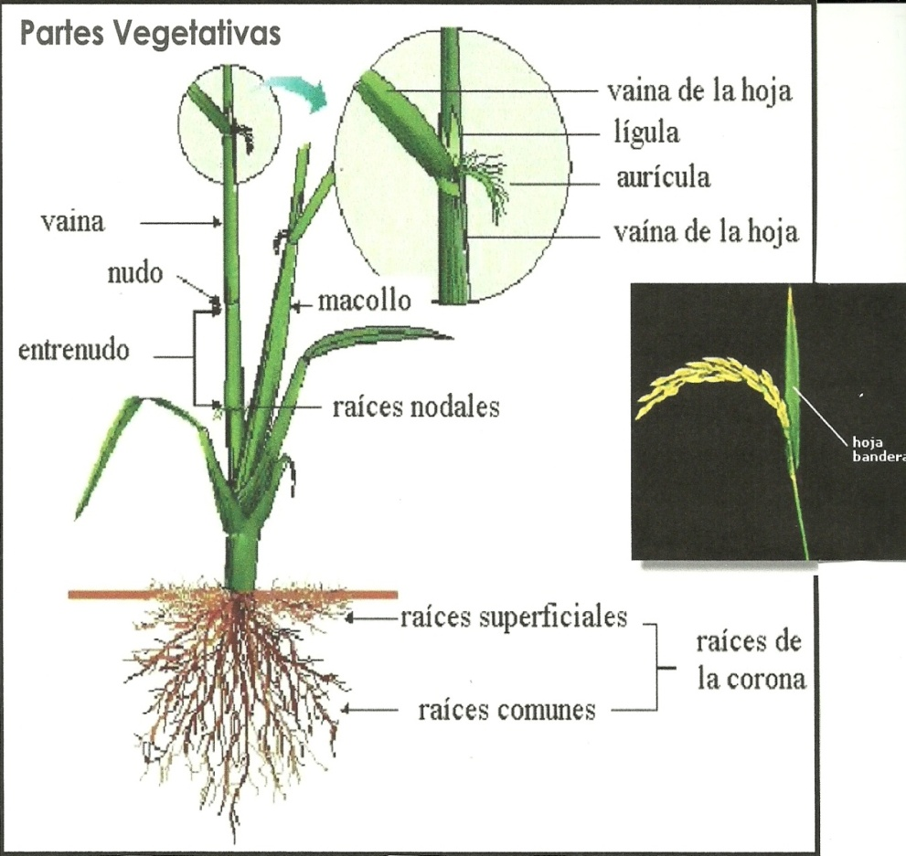

**FIGURA 1.1. PARTES VEGETATIVAS DE LA PLANTA DE ARROZ.**

El arroz contiene una relativa pequeña cantidad de proteínas (comparada con otros cereales), el contenido de [gluten](http://es.wikipedia.org/wiki/Gluten) ronda el 7% de peso, comparado con el 12% de los trigos de bajo contenido de proteína. No obstante, el arroz posee más [lisina](http://es.wikipedia.org/wiki/Lisina) que el [trigo](http://es.wikipedia.org/wiki/Trigo), el [maíz](http://es.wikipedia.org/wiki/Ma%C3%ADz) y el [sorgo](http://es.wikipedia.org/wiki/Sorgo).[ ]El arroz contiene grandes cantidades de [almidón](http://es.wikipedia.org/wiki/Almid%C3%B3n) en forma de [amilosa](http://es.wikipedia.org/wiki/Amilosa) (que le proporciona cohesión a los granos). El otro contenido de almidón en el arroz, tras la amilosa, es la [amilopectina](http://es.wikipedia.org/wiki/Amilopectina).

El arroz limpio, ya desprovisto de su salvado, suele tener menos [fibra dietética](http://es.wikipedia.org/wiki/Fibra_diet%C3%A9tica) que otros cereales y por lo tanto es más digestivo[.  ]El arroz puede ser un alimento de sustento a pesar de su bajo contenido en [riboflavina](http://es.wikipedia.org/wiki/Riboflavina) y [tiamina](http://es.wikipedia.org/wiki/Tiamina). El arroz proporciona mayor contenido calórico y proteínas por [hectárea](http://es.wikipedia.org/wiki/Hect%C3%A1rea) que el trigo y el maíz (1).

Se dedican muchas [hectáreas](http://es.wikipedia.org/wiki/Hect%C3%A1rea) al cultivo del arroz en el mundo. Se sabe que el 95% del cultivo de este cereal se extiende entre los [paralelo](http://es.wikipedia.org/wiki/Paralelo)s 53º de latitud Norte y 35º de latitud Sur (1).[]

El arroz es el cultivo más extenso del Ecuador, ocupando más de la tercera parte de la superficie de productos transitorios del país.

De acuerdo al último Censo Nacional Agropecuario (año 2002), el arroz se sembró en alrededor de 340.000 hectáreas cultivadas por 75.000 unidades de producción agropecuarias por año, las cuales 80% son productores de hasta 20 hectáreas (3).

Según la FAO, el cultivo de arroz no solamente en términos sociales y productivos, es la producción más importante del Ecuador, sino también en términos calóricos ya que la gramínea es la que más aporte de calorías brinda de todos los cereales (3).

[]

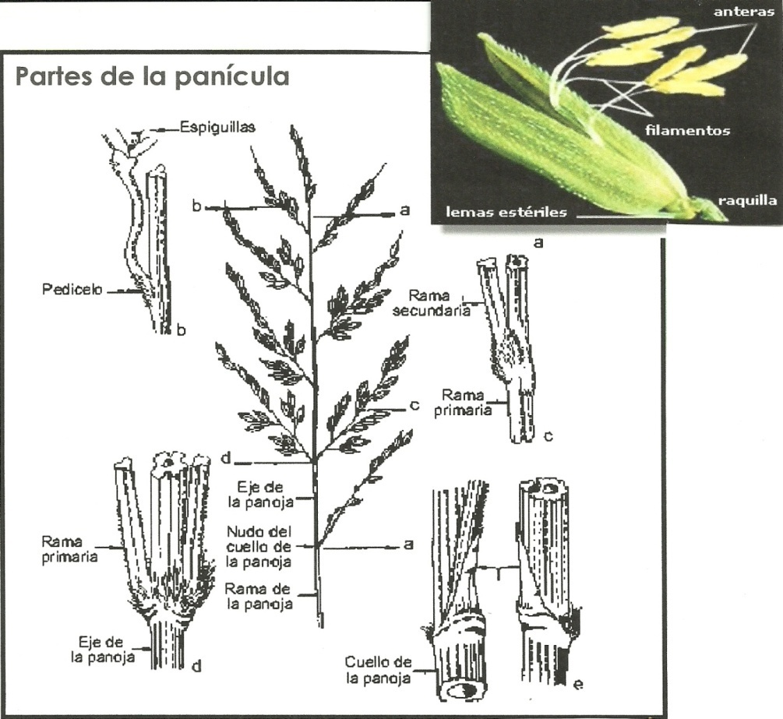

**FIGURA 1.2. PARTES DE LA PANÍCULA.**

[Los sistemas de manejo de la producción arrocera dependen de la estación climática, zona de cultivo, disponibilidad de infraestructura de riego, ciclo vegetativo, tipo y clase de suelo, niveles de explotación y grados de tecnificación (3).

La mayor área sembrada de arroz en el país está en la zona costera, aunque también se siembra en las estribaciones andinas y en la Amazonía pero en cantidades poco significantes (6).

Dos provincias, Guayas y Los Ríos, representan el 83% de la superficie sembrada de arroz en el Ecuador. Otras provincias que cultivan arroz son: Manabí (11%), Esmeraldas (1%), Loja (1%), Bolívar (1%); siendo el restante 3% distribuido en las otras provincias (6).

En términos de producción, Guayas tiene el 47% y Los Ríos el 40%. La provincia de Manabí posee el 8% y las restantes provincias productoras representan producciones menores y, por tanto, su rendimiento es también más bajo que las principales zonas productoras (6).

El Censo Agropecuario revela que el 45% de las unidades productivas dedicadas al arroz tienen como máximo 5 Hectáreas, y el 75% de las UPA’s son pequeños productores de entre 20 y 100 Hectáreas y apenas 3% de las unidades productivas son extensiones grandes de más de 100 Ha (Tabla 1.1) (6).

|  |  |  |
| --- | --- | --- |
| **TABLA 1.1** | | |
| **ESTRUCTURA PRODUCTIVA DEL ARROZ EN EL ECUADOR** | | |
|  |  |  |
| **TAMAÑO UPA's** | **NUMERO DE UPA'S** | **%** |
| Hasta 5 Has | 34.340 | 45 |
| 5 - 10 Has | 15.165 | 20 |
| 10 - 20 Has | 11.454 | 15 |
| 20 - 50 Has | 9.710 | 13 |
| 50 - 100 Has | 3.423 | 5 |
| 100 - 200 Has | 1.133 | 1 |
| Más de 200 Has | 498 | 1 |
| Total Nacional | 75.813 | 100 |
| Fuente: III CENSO NACIONAL AGROPECUARIO. PROYECTO SICA-BANCO MUNDIAL | | |
| Elaborado por: CÁRDENAS - TOUMA | | |

De acuerdo a datos del Ministerio de Agricultura, Ganadería, Acuicultura y Pesca del Ecuador (MAGAP) y del Sistema de Información Geográfica y Agropecuaria (SISAGRO), para los años 2009 y 2010 se calculaba un aproximado de 371.000 hectáreas sembradas, notándose que se llegaron a cultivar 380.345 Ha (año 2009) y 382.230 Ha (año 2010) de lo observado en la Tabla 1.2., valores superiores a los cosechados en 2008 con 365.000 Hectáreas pero inferior a los años 2006 y 2007 (2).

El rendimiento de producción del año 2010 (3,12 T/Ha) fue superior al año 2009 (3,04 T/Ha) y similar al año 2008. El pico máximo de rendimiento a nivel nacional en la década pasada se produjo en el año 2006 con 3,35 toneladas métricas por hectárea aunque el área sembrada (402.345 Ha) fue también la más alta de los últimos diez años (2).

Ecuador ha sido tradicionalmente un exportador de arroz a países andinos, especialmente a Colombia, Perú y ocasionalmente a Venezuela. El comercio externo de arroz no tiene una tendencia sostenida en el tiempo, ya que depende del abastecimiento interno, del precio al productor doméstico frente al pagado por las exportaciones, la situación de oferta en los países vecinos y las regulaciones formales o informales vigentes en las fronteras norte y sur frente al comercio de la gramínea (2).

Según datos del Servicio de Investigación Agrícola del Departamento de los Estados Unidos, la producción de arroz pilado se estima alcance los 432.1 millones de toneladas métricas para el año agrícola 2009/2010, 3% menos que lo producido el año anterior. Problemas climáticos han impactado negativamente a la producción en el mundo debido a menores áreas productivas: Filipinas afectada por huracanes, India por un inestable monzón, Sudamérica sufre severas condiciones de sequía y el fenómeno de El Niño que han afectado a importantes productores, mientras que Estados Unidos ha sido afectado por inundaciones (2).

En la Tabla 1.3, se puede observar que tanto la producción como el consumo mundial de arroz han tenido una tendencia relativamente creciente en los últimos años. Sin embargo, el consumo global de arroz se mantendrá en similares niveles que el pasado, alrededor de 436.8 millones de toneladas (2).

El último dato mundial sobre superficie cosechada de arroz en el mundo se proyecta alcance las 152.1 millones de hectáreas (FAS, 2009). El USDA registra en el último quinquenio un crecimiento de apenas 0,4% anual en promedio para la cosecha mundial de arroz. El rendimiento mundial de producción de la gramínea alcanza las 4,2 T/Ha de arroz paddy (2).

Los mayores productores de arroz en el mundo son: China (31% del total mundial), India (21%), Indonesia (9%), Bangladesh (7%), Vietnam (6%), Tailandia (4%) y Filipinas (2%), el resto de países en conjunto produce un 20% de la total mundial de arroz (2).

El volumen de exportaciones de arroz pilado se incrementó en el año 2009/2010 en un 4,3% respecto al año anterior, llegando a alcanzar 31 millones de toneladas, cifra similar a los volúmenes exportados en el 2007 y 2005. El principal exportador de arroz es Tailandia con 10 millones de toneladas vendidas al exterior seguido de Vietnam, Pakistán y Estados Unidos (2).

Los datos registran un volumen de importaciones anuales en 2009/2010 de 28 millones de toneladas y 29 millones de toneladas en 2010/2011 (a Mayo 2011), siendo Filipinas e Irán los primeros países importadores con 2,6 y 1,7 millones de toneladas a nivel de pilado respectivamente. Le siguen en importancia, Nigeria, Unión Europea, Arabia Saudita e Irak (2).

El mercado Vietnamés es el que menor precio promedio ha presentado, promediando los 420 US$/T. El mercado del Golfo USA registra un promedio de 526 US$/T y el de Tailandia registra un valor medio mensual de 576 US$/T (2).

* + 1. **Requerimientos nutricionales.**

Dependiendo de la cantidad de nutrientes disponibles presentes en el suelo y de los factores del medio, por cada tonelada de arroz paddy que se produzca se necesitan las siguientes cantidades promedio de nutrientes por hectárea (3):

|  |  |
| --- | --- |
|  | |
| **TABLA 1.4. REQUERIMIENTOS NUTRICIONALES DEL CULTIVO DE ARROZ** | |
|  |  |
| **NUTRIENTE** | **REQUERIMIENTO Kg/Ton** |
| Nitrógeno | 22,20 |
| Fósforo | 3,10 |
| Potasio | 26,20 |
| Calcio | 2,80 |
| Magnesio | 2,40 |
| Azufre | 0,94 |
| Hierro | 0,35 |
| Cobre | 0,027 |
| Manganeso | 0,37 |
| Zinc | 0,04 |
| Boro | 0,016 |
| Fuente: INPOFOS |  |
| Elaborado por: CÁRDENAS - TOUMA | |

**1.1.2. Importancia de la aplicación de nitrógeno (urea).**

Es un componente de las proteínas (aminoácidos), las que a su vez son constituyentes del protoplasma, cloroplastos y enzimas. Participa activamente en la fotosíntesis (Figura 1.3) y promueve la expansión de la lámina foliar. El *Nitrógeno (N)* es el motor del crecimiento de la planta. Suple de uno a cuatro por ciento del extracto seco de la planta. Es absorbido del suelo bajo forma de nitrato (NO3-) ó de amonio (NH4+). En la planta se combina con componentes producidos por el metabolismo de carbohidratos para formar amino ácidos y proteínas. Siendo el constituyente esencial de las proteínas, está involucrado en todos los procesos principales de desarrollo de las plantas y en la elaboración del rendimiento. Un buen suministro de nitrógeno en la planta es importante, también, para la absorción de los otros nutrientes (15).

La concentración de N en las plantas de arroz declina a medida que el cultivo avanza en su ciclo. El arroz acumula N en los estadios tempranos y prácticamente no absorbe N durante el llenado de granos. Es frecuente que la cantidad de N absorbida en floración sea superior a la contenida en madurez, indicando una pérdida por volatilización foliar (3).

Las plantas con deficiencia de nitrógeno son raquíticas y con pocos macollos. Con excepción de las hojas jóvenes que son verdes, las demás son angostas, cortas, erectas y amarillentas. Las hojas inferiores presentan secamiento del ápice a la base (3).

La deficiencia de nitrógeno se presenta a menudo en etapas críticas del crecimiento de las plantas, como el macollamiento y el inicio de la panícula, cuando la demanda de nitrógeno por parte de la planta es alta, reduciendo el número de macollos y de granos por panícula. En el Ecuador, los suelos donde se cultiva arroz son deficientes en nitrógeno, de acuerdo al Instituto Nacional Autónomo de Investigaciones Agropecuarias –INIAP- (3).

El arroz necesita asimilar nitrógeno durante todo su período vegetativo. Es absorbido durante las primeras etapas de desarrollo hasta el final de la etapa pastosa, pero existen dos etapas de mayor exigencia: durante el macollamiento y al inicio de la formación del primordio floral (7).

**1.2. Técnicas de fertilización en el cultivo de arroz.**

El arroz como todas las especies vegetales cultivables, para su crecimiento y nutrición, necesita disponer de una cantidad adecuada y sobretodo oportuna de nutrientes, suministrados por el suelo o con la ayuda de una fertilización balanceada (7).

Cada uno de los nutrientes juega un rol específico en el metabolismo vegetal (Ley de la Esencialidad), ninguno de ellos puede ser reemplazado por otro, de tal manera que no importa que las plantas dispongan de suficiente cantidad de todos ellos, si sólo uno está en cantidad o proporción deficiente: ese es el que determina el crecimiento y rendimiento del cultivo (7).

Cualquier material natural o industrializado, que contenga al menos cinco por ciento de uno o más de los tres nutrientes primarios (N, P2O5, K2O), puede ser llamado fertilizante. Fertilizantes fabricados industrialmente son llamados fertilizantes minerales (7).

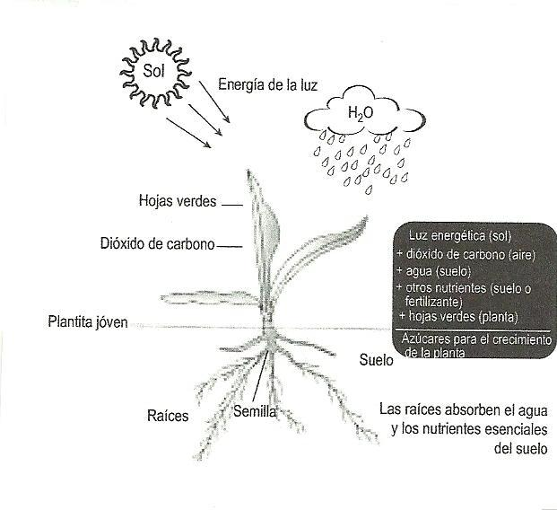

**FIGURA 1.3. FOTOSÍNTESIS DE LA PLANTA**

Es difícil estimar exactamente la contribución de los fertilizantes minerales al aumento de la producción agrícola, debido a la interacción de muchos otros factores importantes (7).

No obstante, los fertilizantes continuarán jugando un papel decisivo, y esto sin tener en cuenta cuáles tecnologías nuevas puedan aún surgir. Se estima que, a escala mundial, aproximadamente el 40 por ciento (entre 37% al 43%) del suministro proteínico de la dieta a mediados de la década de los noventa tuvo su origen en el nitrógeno sintético producido por el proceso Haber - Bosch para la síntesis de amoníaco (7).

Los nutrientes que necesitan las plantas se toman del aire y del suelo. Sí el suministro de nutrientes en el suelo es amplio, los cultivos probablemente crecerán mejor y producirán mayores rendimientos. Sin embargo, si aún uno solo de los nutrientes necesarios es escaso, el crecimiento de las plantas es limitado y los rendimientos de los cultivos son reducidos. En consecuencia, a fin de obtener altos rendimientos, los fertilizantes son necesarios para proveer a los cultivos con los nutrientes del suelo que están faltando. Con los fertilizantes, los rendimientos de los cultivos pueden a menudo duplicarse o más aún triplicarse (7).

**1.2.1. Fertilización manual.**

Dieciséis elementos son esenciales para el crecimiento de una gran mayoría de plantas y éstos provienen del aire y del suelo circundante. En el suelo, el medio de transporte es la solución del suelo (8).

Los elementos siguientes son derivados:

a. Del aire: carbono (C) como CO2 (dióxido de carbono);

b. Del agua: hidrógeno (H) y oxígeno (O) como H2O (agua);

c. Del suelo, el fertilizante y abono animal: nitrógeno (N), fósforo (P), potasio (K), calcio (Ca), magnesio (Mg), azufre (S), hierro (Fe), manganeso (Mn), zinc (Zn), cobre (Cu), boro (B), molibdeno (Mo) y cloro (Cl).

Estos nutrientes y sus porcentuales promedios en la sustancia seca de la planta son mostrados en la Figura 1.4. Otros elementos químicos son tomados en cuenta. Estos pueden ser nutrientes beneficiosos para algunas plantas, pero no esenciales para el crecimiento de todas. Los fertilizantes, abonos o residuos de cultivos aplicados al suelo aumentan la oferta de nutrientes de las plantas (8).

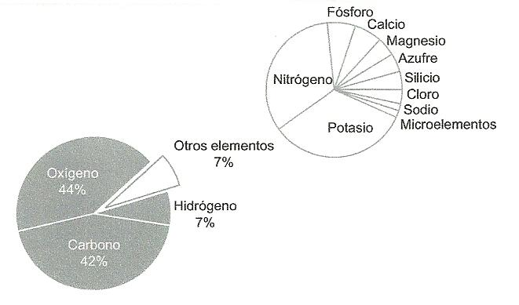

**FIGURA 1.4. COMPOSICIÓN ELEMENTAL PROMEDIO**

**DE LAS PLANTAS.**

**1.2.1.1. Tipos de fertilización manual.**

Hay varias formas de aplicar fertilizantes de manera manual en el campo. Es posible clasificar los diferentes sistemas de fertilización de la siguiente manera (14):

El método de aplicación de los fertilizantes (abono orgánico o fertilizantes minerales) es un componente esencial de las buenas prácticas agrícolas. La cantidad y la regulación de la absorción dependen de varios factores, tales como la variedad del cultivo, la fecha de siembra, la rotación de cultivos, las condiciones del suelo y del tiempo.

En las prácticas agrícolas eficientes, el agricultor escoge la cantidad y la oportunidad en el tiempo, de manera que las plantas usen los nutrientes tanto como sea posible. Para un aprovechamiento óptimo del cultivo y un potencial mínimo de contaminación del medio ambiente, el agricultor debe suministrar los nutrientes en el momento preciso que el cultivo los necesita. Esto es de gran relevancia para los nutrientes móviles como el nitrógeno, que pueden ser fácilmente lixiviados del perfil del suelo, si no es absorbido por las raíces de las plantas (14).

En los casos de aplicación de urea y de fosfato diamónico, las pérdidas pueden darse a través de la emisión de amoníaco en el aire. Ambos fertilizantes deben ser incorporados en el suelo inmediatamente después de la aplicación, si no hay una lluvia inmediata o riego para incorporarlos en el suelo. Es de importancia particular en los suelos alcalinos ó calcáreos (14).

Todos los nutrientes primarios y secundarios deberían ser incorporados inmediatamente después de la aplicación en las regiones en las que se esperan lluvias abundantes, para evitar pérdidas debidas al escurrimiento y a la erosión (14).

El esparcimiento a voleo del fertilizante (es decir aplicándolo a la superficie de un campo) es usado principalmente en cultivos densos no sembrados en filas o en filas densas (pequeños granos) y en prados (14).

Es también usado cuando los fertilizantes deberían ser incorporados en el suelo después que la aplicación sea efectiva (fertilizantes fosfatados), o para evitar las pérdidas por evaporación de nitrógeno (14).

La incorporación a través de la labranza o arada es también recomendada para aumentar el nivel de fertilidad de la capa arada entera. Si el fertilizante es esparcido a voleo a mano o con un equipo de distribución de fertilizante, el esparcimiento debería

ser tan uniforme como sea posible (14).

**1.2.1.2. Ventajas y desventajas de la**

**Fertilización manual.**

La fertilización es un proceso necesario en los cultivos de arroz, sobre todo basados en la premisa que nos da el INIAP que los suelos en el Ecuador dedicados al cultivo de esta gramínea son deficitarios en Nitrógeno y otros nutrientes esenciales. La fertilización manual es el método usado por excelencia desde tiempos inmemoriales y se han obtenido buenos rendimientos en su aplicación (14).

La ventaja de la fertilización manual es que aporta a la economía de un país, generando plazas de trabajo ya que se requiere de mano de obra más o menos calificada o con experiencia para desarrollar este tipo de fertilización (14).

Cuando el fertilizante es aplicado a mano, debería tenerse un cuidado extremo para distribuir los nutrientes uniformemente y en las dosis exactas. Donde se usa equipo de aplicación de fertilizantes, éste debería ser ajustado a fin de asegurar un esparcimiento uniforme y en proporciones correctas. El equipo debe ser mantenido en buenas condiciones (14).

**1.3. Técnicas de siembra en el cultivo de arroz.**

Las [plantas silvestres](http://www.botanical-online.com/plantascomestibles.htm) comestibles crecen de manera espontánea cuando las semillas caen en el suelo después de ser [dispersadas](http://www.botanical-online.com/llavorcastella1.htm) fundamentalmente por el viento o por los animales. La siembra es una de las principales tareas agrícolas y la misma consiste en situar las semillas sobre el suelo o subsuelo para que, a partir de ellas, se desarrollen las nuevas plantas. Hay que saber sembrar bien si queremos que nuestras plantas crezcan en el lugar adecuado y con las condiciones adecuadas. Tenemos que pensar que una cosecha conlleva mucho trabajo, esfuerzo y dinero, por lo que debemos asegurarnos de que todos los pasos que llevan a ella han sido tomados adecuadamente (4).

Los métodos de siembra para arroz utilizados en Ecuador de acuerdo al INIAP son: siembra directa y transplante ( Figura 1.5.). Cualquier método de siembra que se utilice debe partir de una semilla certificada que garantice la iniciación exitosa del cultivo (3).

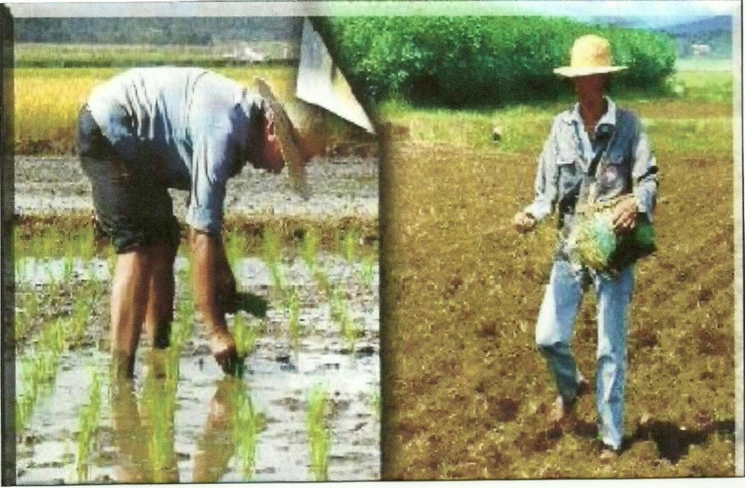

1. **SIEMBRA POR TRANSPLANTE b. SIEMBRA AL VOLEO**

**FIGURA 1.5.: TIPOS DE SIEMBRA.**

La recolección de arroz (cosecha) se hace a partir de que la planta esté madura y se la puede realizar de las siguientes formas (3):

**Cosecha manual**.- cortar las plantas utilizando hoces para posteriormente ser trillada a chicoteo golpeando las espigas (3).

**Cosecha mecánica**.- cosechadora con llanta en el caso del terreno seco, y cosechadora con orugas, cuando el terreno se encuentre con agua (3).

**1.3.1. Siembra al voleo: generalidades.**

La siembra al voleo consiste en la distribución al azar de las semillas sobre toda la superficie del terreno. La siembra a voleo es apropiada para semillas pequeñas y se puede hacer a mano, por máquinas o por avión, al igual que las otras técnicas el campo debe estar inundado (8).

Se trata de un método de siembra directo en el que se intenta que las semillas se distribuyan lo más uniformemente posible sobre todo el terreno. Este tipo de siembra se utiliza especialmente en los viveros para sembrar semilleros y se utiliza fundamentalmente con cultivos intensivos, sobre todo para legumbres o cereales como el arroz, la soja, el trigo, el heno, etc (8).

La siembra directa se la realiza a máquina, con sembradora y al voleo en dos formas: mecánica (voleadora) y manual con semilla seca y tapada con un pase de rastra superficial. La cantidad de semilla utilizada es de 100 kg/ha (8).

La siembra a voleo puede realizarse mecánicamente mediante máquinas llamadas sembradoras o manualmente. Las primeras garantizan una mayor rapidez y precisión aunque resultan mucho más caras. En la siembra a mano, el agricultor dispone de un contenedor en donde se encuentran las semillas y las “siembra” manualmente a medida que avanza por el campo (8).

Si se siembra a mano o cuando se siembran a voleo semillas muy poco pesadas, es conveniente mezclarlas con otros materiales más pesado como la arena para que caigan con mayor facilidad en el lugar deseado. Además la arena suele tener un color diferente al suelo por lo que visualmente puede distinguirse si se ha realizado una siembra bastante uniforme (8).

**1.3.1.1. Ventajas y desventajas de la siembra al voleo.**

Se trata de un tipo de siembra realizada al azar que requiere gran cantidad de semillas y no resulta rentable para la mayoría de los cultivos. La siembra a voleo no garantiza una distribución uniforme de las semillas. Es un método rápido y se aprovecha mejor la superficie (8).

Este tipo de siembra requiere que el suelo tenga unas determinadas condiciones de humedad y temperatura y que haya sido preparado adecuadamente para recibir las semillas. Igualmente debemos tener en cuenta lo que se conoce como marco de plantación que incluye la profundidad de sembrado o la distancia de plantación entre semillas (8).

El crecimiento de las malezas es mayor en la siembra directa que en la de trasplante. El trasplante se realiza en lugar de la siembra directa para permitir a las plantas de arroz una ventaja de crecimiento sobre las malezas. Sin embargo, debido a la disminución de la fuerza laboral y el aumento de su costo, la importancia del arroz de siembra directa en condiciones húmedas (semilla pre-germinada, sembrada sobre suelo fangueado) se ha elevado significativamente en años recientes (8).

Además, este método de siembra necesita experiencia y habilidad por parte del sembrador, empleando más semillas y dificultando las tareas de desmalezado y extracción de plantas (8).

**1.3.2. Siembra por transplante: generalidades.**

La siembra por transplante es cuando las semillas no se siembran directamente sobre el suelo sino que se siembran a cubierto para que puedan resistir las condiciones ambientales o cuando se prefiera disminuir las pérdidas de semillas si se utiliza el método directo. En este caso la siembra se efectúa en un semillero. Cuando las plantitas alcanzan los 25 cm de altura y el campo está inundado, se realiza la transferencia de las mismas al suelo. El transplante se realiza a mano o con máquinas especiales (8).

En el método de transplante se requiere de 45 Kg de semilla para establecer el semillero necesario para una hectárea. Las distancias de siembra en transplante y espeque con semilla seca y pregerminada son: 0,30 x 0,20 m; 0,25 x 0,30 m; 0,30 x 0,30 m. Para el transplante se colocan cuatro a cinco plantas por sitio. Los semilleros que deben establecerse para el caso del método de transplante son de dos clases: de cama húmeda y de cama seca. El primero se realiza en suelos fangueados y bien nivelados, levantando camas o bancos entre 0,05 y 0,10 m de altura del nivel del suelo, el ancho varía de 1 a 2 m y el largo entre 20 y 30 m. La semilla pregerminada se siembra al voleo con una densidad de 250 g/m2 (8).

El semillero de cama seca se utiliza en pozas veraneras o inundables, sobre los muros o en partes altas del terreno; la siembra es a espeque, con semilla seca.

La cantidad de semilla/Ha es similar a la de cama húmeda se siembra al voleo con una densidad de 250 g/m2 (8)

Los semilleros a los 14 días de edad se fertilizan con una dosis de 120 Kg N/Ha (26,9 Kg urea/m2) y entre los 21 y 25 días, se realiza el transplante. Las plantas deben arrancarse cuidadosamente del semillero, tratando de ocasionar el menor daño posible al follaje y a las raíces, para ello se recomienda tener inundado el terreno en las camas húmedas que en las secas (8).

**1.3.2.1. Ventajas y desventajas de la siembra por transplante.**

Este tipo de siembra garantiza un uso más eficaz de la semilla. En el semillero las semillas no guardan las distancias reales porque después deben trasplantarse a su lugar definitivo (8).

Las malezas disminuyen en los cultivos donde se ha aplicado la siembra por transplante que si se hubiera usado el sembrado al voleo; es decir, el sembrado por transplante le da ventajas a la planta sobre las malezas (5).

Además, por esta técnica se disminuyen las pérdidas de semillas comparadas con la técnica de siembra al voleo. Es fácil de regular la densidad de siembra y facilita el empleo de herramientas manuales para el desmalezado y la extracción de las plantas (5).

De acuerdo al INIAP, la cantidad promedio requerida de semillas por hectárea en la siembra por transplante (45 Kg/Ha) es casi la mitad que en la siembra al voleo (100 Kg/Ha) (3).

Menor consumo de agua: En este sistema de siembra (transplante) se utilizan entre 8.500 y 9.000 m3/Ha/cosecha, mientras que en el método convencional se utilizan 14.000 m3/Ha/cosecha (3).

Menor pérdida de agua por escorrentía: Si se maneja correctamente la lámina de agua es posible disminuir la pérdida de agua por escorrentía entre un 90 y 100% (3)

Disminuye la pérdida de suelo: La nivelación del suelo y la lámina de agua permiten que se disminuya la pérdida de suelo en un 60%, en comparación con el método convencional (3).

Menor uso de agroquímicos: La lámina de agua actúa como herbicida natural controlando la emergencia de malezas evitando así el uso de productos químicos para este fin. Además, las distancias de siembra entre surcos y plantas, así como el número de plántulas por sitio, permite la circulación del aire y el calor, reduciendo la aparición de hongos y enfermedades (3).

Disminución de quemas: La implementación de socas evita las quemas químicas y naturales que destruyen el suelo. La limpieza y buen manejo de los lotes por transplante permite dejar socas de arroz. Las producciones de la soca pueden ser del 80% al 90% de la producción inicial, dependiendo del manejo. La soca es el aprovechamiento de los rebrotes del cultivo de arroz después de haber recogido la primera cosecha (3).

Permite uso de controladores biológicos: El menor uso de productos químicos evita la desaparición de insectos de la zona que controlan a los llamados plaga (3).

Una de las desventajas de la técnica de transplante es que emplea más jornaleros por hectárea/cosecha que el sistema de siembra convencional. Este método puede ser mejor desde el punto de vista social pero incrementa el costo de producción de la gramínea (3).

**1.4. Tecnología de aplicación profunda de briquetas de**

**Urea en el cultivo de arroz.**

La Aplicación Profunda de Briquetas de Urea (APBU) es una tecnología bastante sencilla pero muy innovadora que fue desarrollada para incrementar la eficiencia y efectividad de la aplicación de urea como fertilizante en la producción de arroz. Las briquetas de urea es simplemente la urea común compacta por medio de una máquina briqueteadora. Esta tecnología ya ha sido probada en países Asiáticos (Bangladesh y Vietnam) y en el Ecuador se han realizado ensayos con buenos resultados (11).



**FIGURA 1.6. APLICACIÓN PROFUNDA DE BRIQUETAS DE UREA.**

La APBU consiste en la inserción profunda (7 o 10 cm) a mano de briquetas (o súper gránulos) de urea pocos días después del transplante en arroz inundado (Figura 1.6). Las briquetas, que pueden pesar entre 0.9 y 2.7 gramos, de forma ovoide con diámetro promedio de 19 mm (Figura 1.7). Son producidas a través de la compresión de urea granulada por medio de máquinas compactadoras denominadas *Briquetadoras* (11).

**1.4.1. Obtención de la briqueta de urea.**

La briqueta de urea, como su nombre, lo indica esta elaborada principalmente por este compuesto químico y por un material inerte para su compactación como es la zeolita (16).

La urea es un [compuesto químico](http://es.wikipedia.org/wiki/Compuesto_qu%C3%ADmico) cristalino e incoloro, de fórmula [C](http://es.wikipedia.org/wiki/Carbono)[O](http://es.wikipedia.org/wiki/Ox%C3%ADgeno)([N](http://es.wikipedia.org/wiki/Nitr%C3%B3geno)[H](http://es.wikipedia.org/wiki/Hidr%C3%B3geno)2)2. Es el principal producto terminal del metabolismo de [proteínas](http://es.wikipedia.org/wiki/Prote%C3%ADna) en el [hombre](http://es.wikipedia.org/wiki/Homo_sapiens_sapiens) y en los demás [mamíferos](http://es.wikipedia.org/wiki/Mam%C3%ADfero) y está presente también en los [hongos](http://es.wikipedia.org/wiki/Hongo) así como en las hojas y semillas de numerosas [legumbres](http://es.wikipedia.org/wiki/Legumbre) y [cereales](http://es.wikipedia.org/wiki/Cereal) (16).

**FIGURA 1.7. BRIQUETAS DE UREA.**

La urea es un [compuesto químico](http://es.wikipedia.org/wiki/Compuesto_qu%C3%ADmico) cristalino e incoloro, de fórmula [C](http://es.wikipedia.org/wiki/Carbono)[O](http://es.wikipedia.org/wiki/Ox%C3%ADgeno)([N](http://es.wikipedia.org/wiki/Nitr%C3%B3geno)[H](http://es.wikipedia.org/wiki/Hidr%C3%B3geno)2)2. Es el principal producto terminal del metabolismo de [proteínas](http://es.wikipedia.org/wiki/Prote%C3%ADna) en el [hombre](http://es.wikipedia.org/wiki/Homo_sapiens_sapiens) y en los demás [mamíferos](http://es.wikipedia.org/wiki/Mam%C3%ADfero) y está presente también en los [hongos](http://es.wikipedia.org/wiki/Hongo) así como en las hojas y semillas de numerosas [legumbres](http://es.wikipedia.org/wiki/Legumbre) y [cereales](http://es.wikipedia.org/wiki/Cereal) (16).

Es soluble en [agua](http://es.wikipedia.org/wiki/Agua) y en [alcohol](http://es.wikipedia.org/wiki/Alcohol), y ligeramente soluble en [éter](http://es.wikipedia.org/wiki/%C3%89ter_(qu%C3%ADmica)). Se obtiene mediante la [síntesis de Wöhler](http://es.wikipedia.org/wiki/S%C3%ADntesis_de_W%C3%B6hler), que fue diseñada en [1828](http://es.wikipedia.org/wiki/1828) por el químico alemán [Friedrich Wöhler](http://es.wikipedia.org/wiki/Friedrich_W%C3%B6hler), y fue la segunda [sustancia orgánica](http://es.wikipedia.org/wiki/Compuesto_org%C3%A1nico) obtenida artificialmente, luego del oxalato de amonio. El 91% de la urea producida se emplea como fertilizante. Se aplica al suelo y provee nitrógeno a la planta, se disuelve en agua y se aplica a las hojas de las plantas, sobre todo frutales, cítricos (16).

La urea como fertilizante presenta la ventaja de proporcionar un alto contenido de nitrógeno, el cuál es esencial en el metabolismo de la planta ya que se relaciona directamente con la cantidad de tallos y hojas, las cuáles absorben la luz para la fotosíntesis. Además el nitrógeno está presente en las vitaminas y proteínas, y se relaciona con el contenido proteico de los cereales. La urea se adapta a diferentes tipos de cultivos. Es necesario fertilizar, ya que con la cosecha se pierde una gran cantidad de nitrógeno. El grano se aplica al suelo, el cuál debe estar bien trabajado y ser rico en bacterias. La aplicación puede hacerse en el momento de la siembra o antes. Luego el grano se hidroliza y se descompone. Debe tenerse mucho cuidado en la correcta aplicación de la urea al suelo. Si ésta es aplicada en la superficie, o si no se incorpora al suelo, ya sea por correcta aplicación, lluvia o riego, el amoníaco se vaporiza y las pérdidas son muy importantes. La carencia de nitrógeno en la planta se manifiesta en una disminución del área foliar y una caída de la actividad fotosintética (17).

La máquina briquetadora fue importada desde Bangladesh por parte de la Escuela Politécnica del Litoral (ESPOL) y la misma puede generar una fuerza mínima de compresión de 500 kilogramos-fuerza (Kgf) para compactar la Urea conjuntamente con la zeolita y producir las denominadas briquetas. El esquema de la máquina puede verse en la figura 1.8, donde se expone el motor eléctrico y los cilindros alveolos que ejercen la presión en los moldes para producir las briquetas. Los cilindros alveolos reciben los dos elementos que forman la briqueta a través de dos alimentadores que regulan la cantidad de urea que se encuentra almacenado en la Tolva de alimentación, de esta manera caerá en los moldes la cantidad suficiente para que cada briqueta tenga la masa especificada. La máquina tiene la capacidad de transformar 50 kilos de urea (con 46% de Nitrógeno) en un lapso de 5 min y convertirlo en briquetas con una pérdida estimada del 10% (17).



**FIGURA 1.8. MAQUINA PARA PRODUCIR BRIQUETAS DE UREA**

**1.4.2. Ventajas del uso de briqueta de urea.**

Las ventajas que se pueden decir sobre el uso de briquetas de urea en el cultivo de arroz, además de sus características físicas (tamaño y peso reducido), es que aportan al proceso productivo lo siguiente (17):

* Incrementan la eficiencia y efectividad de uso de la urea.

* Permiten una liberación controlada de los nutrientes la cual incide en un menor impacto ambiental.

* El nitrógeno se mantiene en el suelo cerca de las raíces de la planta y lejos del agua fluida donde es más susceptible a perdidas por evaporación o lixiviación.

* Se aplican una vez en todo el ciclo del cultivo.

**1.4.3. Aplicaciones de briquetas de urea en Ecuador**

La forma tradicional de fertilizar el arroz es mediante la incorporación de urea al sembrío con la técnica del “Voleo” la cual si bien cumple con su finalidad podrían obtenerse mejores resultados, porque existe perdida de Nitrógeno (N) por volatilización, lixiviación y escorrentías, lo que determina la necesidad de nuevas formas de aplicación y presentación (16).

Como respuesta a la necesidad de un uso más eficiente de la urea, se ha desarrollado las llamadas Briquetas de Urea. Los fertilizantes de liberación controlada o lenta contienen el nutriente (generalmente nitrógeno) en una forma que –después de la aplicación- demora significativamente más tiempo su disponibilidad para la absorción de la planta que un fertilizante común. Una de sus ventajas es el ahorro de mano de obra, ya que en lugar de varias aplicaciones repartidas se necesita sólo de una para le período completo de crecimiento (16).

Con esta visión, el uso de las briquetas de urea se inscribe como un aporte al desarrollo social, económico y ambiental de la sociedad por cuanto al tener una acción contralada de liberación del nitrógeno reduce impactos ambientales, por lixiviación, al suelo y a los cursos de agua, evitando la degradación de recursos que sí con tiempo no son protegidos producirá una contaminación que se lamentará con el pasar del tiempo (16).

Incluir en la nutrición vegetal las propiedades de la zeolita, sin modificar las técnicas tradicionales de aplicación de cualquier fertilizante al suelo, asegura optimizar la acción de los mismos en porcentajes que significan ahorro en los costos de producción (16).

La zeolita no cumple la función del fertilizante, pero lo potencializa al ser un mineral insoluble que atrapa los nutrimentos y los pone al alcance de la planta, el cual evita que por efecto del sol, exceso de agua y características adversas del suelo, la formulación de nitrógeno, fósforo, potasio, entre otros elementos suministrados se pierdan en un buen porcentaje o se fijen antes de asimilarlos la raíz. Los elementos contenidos en el suelo también logran mejor movimiento (cambio catiónico) y solubilidad al entrar en contacto con la zeolita. Por lo anterior está comprobado  que empleándola bien, alcanza a bajar el costo de la fertilización hasta el 50%. Su poder absorvente no interviene en el efecto residual de los plaguicidas (16).

En los últimos años se han realizado pruebas experimentales para aplicar briquetas de urea en los cultivos de arroz, inicialmente usando briquetas con 100% de urea y, actualmente, en proyectos como el presente mezclando la urea con material retardante (zeolita) que permite una liberación de Nitrógeno controlada durante el período de crecimiento de la planta y minimizando las pérdidas por disolución en agua y por evaporación al medio ambiente (16).

En Palestina, provincia del Guayas, varios arroceros de la zona conocen ya el efecto de la zeolita. Mezclándola con la urea, sustituyen 2 de los 4 sacos del fertilizante que aplican por hectárea por zeolita y amplian el ciclo de aplicaciones posteriores (16).

**1.5. Zeolita.**

Las zeolitas son una familia de minerales aluminosilicatos cristalinos, se presentan en forma natural en rocas de origen volcánico (Figura 1.9). La primera zeolita se describió en 1756, por Cronstedt, un minerólogo sueco, que les dio el nombre de origen (latín zeo: piedra - lita: que ‘hierve’ ó “piedras hirviendo”) refiriéndose a la evolución del vapor de agua cuando la roca se calienta. Actualmente se conocen unas cincuenta zeolitas naturales y más de ciento cincuenta se sintetizan para aplicaciones específicas como la catálisis industrial o como carga en la fabricación de detergentes. La Clinoptilolita es una zeolita natural formada por la desvitrificación de ceniza volcánica en lagos o aguas marinas hace millones de años (9).

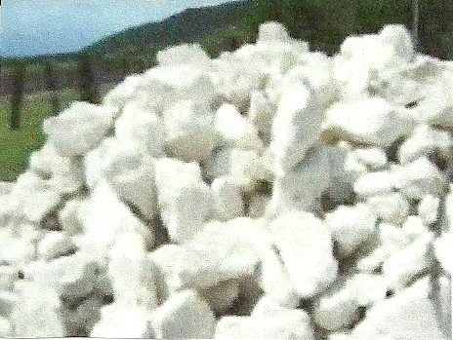

**FIGURA 1.9. ZEOLITA.**

Las Zeolitas son minerales del grupo aluminio-silicatos hidratados compuestos por: aluminio, sílice, hidrógeno y oxígeno organizado en una estructura tridimensional tetraédrica altamente estable (9).

Las aplicaciones de la zeolita son diversas, entre las que tenemos (10):

* Tratamiento de aguas residuales.
* Potabilización de agua.
* Suplemento dietético para animales.
* Tratamiento de residuos de granjas.
* Eliminación de amoniaco en piscifactorías.
* Fabricación de fertilizantes de liberación lenta.
* Modificación de suelo.
* Medio cultivo para plantas.
* Purificación y separación de gases.
* Manipulación de residuos nucleares.
* Materiales de construcción ligeros.
* Control de contaminación.
* Desodorizante.
* Deshumificadores.
* Cuidado de mascotas.

**1.5.1. Aplicación de la zeolita en el cultivo de arroz.**

La zeolita natural puede utilizarse como medio inerte de crecimiento de plantas destinadas a la exportación. Utilizando zeolita como único medio de cultivo se consiguen todos los beneficios destacados como reducción de la cantidad de fertilizante y consumo de agua, también se ha comprobado que se mejora la salud de las plantas, se incrementa la productividad y se reduce el tiempo de producción (11).

De hecho la zeolita en la agricultura es utilizada en la preparación de fertilizantes químicos, que tras su aplicación en los suelos produce nutrientes importantes para el crecimiento de las plantas. En el país se desarrollan trabajos de aplicación de la zeolita en la agricultura en cultivos como *arroz, sorgo, maíz, palma, banano, hortalizas, pastos, café, cacao, sábila y flores*, con excelentes resultados (11).

Las zeolitas son los fertilizantes de liberación lenta que existen de forma natural. Tienen una estructura cargada negativamente que contiene nutrientes como son el potasio y el nitrógeno. Las zeolitas pueden cargarse con estos iones antes de utilizarse como medio de cultivo para después poder liberar los nutrientes cerca del sistema de raíces donde son necesarios para el crecimiento. Esto prevendrá la pérdida de los nutrientes en el agua, reducirá los niveles de contaminación del acuífero y reducirá también la cantidad de fertilizante necesaria (11).

Se ha comprobado que a través de la sustitución del 20% de los fertilizantes tradicionales se han obtenido reducciones en los costos de fertilización hasta en un 11%, aumentando la productividad y mejorando la calidad del producto final. La zeolita también se ha trabajado como sustrato de siembra, en donde se han obtenido productividades sin pérdidas de plantas por problemas fitosanitarios del sustrato, cero desyerbas y la disminución en las láminas de riego debido a la capacidad hidro-retenedora de la zeolita (11).

Las condiciones físico-químicas de los suelos arenosos mejora con la aplicación de zeolita debido a que aumenta su capacidad retenedora de humedad y en los suelos arcillosos mejora las condiciones físicas evitando la compactación de los mismos y mejorando la capacidad de penetración de agua en ellos (11)

La zeolita se encuentra enmarcada dentro las buenas prácticas agrícolas y en la agricultura orgánica ya que es un producto 100 % natural. Mejora la producción de una variedad de plantas, los tomates, por ejemplo, producen en promedio 30% más cuando crecen en suelos enmendados con zeolitas. Estudios que han comparado la producción de más de 13000 plantas en suelos enmendados con zeolitas muestran incrementos de 20% a 40% en crecimientos de tomate, pimienta, pepino, maíz, brócoli y sorgo. Este producto es una nueva alternativa para la producción agrícola y pecuaria que genera mejores productividades y reduce costos de producción (11).

**1.5.2. Ventajas y desventajas de la zeolita.**

Por su naturaleza y/o composición las zeolitas naturales aplicadas en la agricultura son una nueva alternativa para la producción agrícola y pecuaria que genera mejores productividades y reduce costos de producción. Las ventajas son (12):

• Mejora sus propiedades físicas: estructura, retención de humedad, aireación, porosidad, densidad, ascensión capilar, etc. (12).

• Mejora sus propiedades químicas (pH, Nitrógeno, Fósforo, Potasio, Calcio, Magnesio y micro nutrientes). Aumentando su capacidad de intercambio catiónico (12).

• Facilita una mayor estabilidad de los contenidos de materia orgánica del suelo, y no permite las pérdidas de materia orgánica por mineralización (12).

• Aumenta la retención de nutrientes, lo que permite reducir hasta un 50% la aplicación de los fertilizantes minerales que se aplican tradicionalmente (12).

• Aumenta la retención de humedad permitiendo reducir las dosis de riego en más del 15% (12).

• Mejora considerablemente la nivelación del terreno, debido al mejoramiento de su estructura (12).

• Las zeolitas forman un depósito permanente de agua, asegurando un efecto de humedad prolongada, hasta en épocas de sequedad (12).

**CAPITULO 2**

1. **Materiales y Métodos.**

En el presente trabajo de investigación se realizan pruebas de fertilización usando urea como fuente de nitrógeno, nutriente que va a ser aplicado al cultivo de arroz mezclado con un material que adhiere la urea (zeolita) y que ayuda a liberar el nutriente poco a poco para darle mayor efectividad al tratamiento de fertilización.

El objetivo principal es evaluar el efecto de las briquetas de urea con diferentes concentraciones de zeolita usando dos métodos de siembra: al voleo y por transplante, que son los más aplicados en nuestro país.

Se elaboraron las denominadas briquetas de urea en una máquina especializada perteneciente a la ESPOL (ver Capítulo 1) con tres diferentes mezclas:

BRIQUETA # 1: 5% ZEOLITA + 2,7 g. UREA

BRIQUETA # 2: 15% ZEOLITA + 2,7 g UREA

BRIQUETA # 3: 25% ZEOLITA + 2,7 g UREA

La aplicación del fertilizante se realizó en tres diferentes lapsos de tiempo: Inicio (0 días), a los 20 días y a los 30 días.

Cada prueba o tratamiento se repitió por cinco ocasiones para un área de estudio o bloque de 50 m2 (5 m de ancho x 10 m de largo) (Figura 2.4.), siendo el área total de 5.000 m2 (0,5 hectáreas). Se realizó una prueba testigo de zona que utilizó urea de manera tradicional como lo realizan en la zona arrocera y un testigo absoluto que no emplea fertilizante urea; esto para darnos una referencia de la efectividad de los procedimientos aplicados.

|  |  |  |  |  |  |  |  |
| --- | --- | --- | --- | --- | --- | --- | --- |
|  | | | | | | | |
| **TABLA 2.1. TRATAMIENTOS EXPERIMENTALES DESARROLLADOS** | | | | | | | |
| **TRATAMIENTO** | ***MÉTODO*** | ***DÍAS DE*** | | ***BRIQUETA*** | | | |
|  | ***APLICADO*** | ***APLICACIÓN*** | | ***% ZEOLITA*** | | ***UREA*** | |
| 1 |  | *0* | | *5* | | *2,7 g* | |
| 2 | *TRANSPLANTE* | *0* | | *15* | | *2,7 g* | |
| 3 |  | *0* | | *25* | | *2,7 g* | |
| 4 |  | *20* | | *5* | | *2,7 g* | |
| 5 | *TRANSPLANTE* | *20* | | *15* | | *2,7 g* | |
| 6 |  | *20* | | *25* | | *2,7 g* | |
| 7 |  | *30* | | *5* | | *2,7 g* | |
| 8 | *TRANSPLANTE* | *30* | | *15* | | *2,7 g* | |
| 9 |  | *30* | | *25* | | *2,7 g* | |
| 10 | *TESTIGO ABSOLUTO (sin urea)* | | | | | | |
| 11 |  | *0* | | *5* | | *2,7 g* | |
| 12 | *AL VOLEO* | *0* | | *15* | | *2,7 g* | |
| 13 |  | *0* | | *25* | | *2,7 g* | |
| 14 |  | *20* | | *5* | | *2,7 g* | |
| 15 | *AL VOLEO* | *20* | | *15* | | *2,7 g* | |
| 16 |  | *20* | | *25* | | *2,7 g* | |
| 17 |  | *30* | | *5* | | *2,7 g* | |
| 18 | *AL VOLEO* | *30* | | *15* | | *2,7 g* | |
| 19 |  | *30* | | *25* | | *2,7 g* | |
| 20 | *TESTIGO DE ZONA (urea aplicada como se lo hace en la zona arrocera)* | | | | | | |
| *Elaborado por: Cárdenas – Touma* | | |  | |  | |  |

El detalle de los diferentes tratamientos aplicados se resume en la (Tabla 2.1.)

**2.1. Ubicación del Ensayo.**

Las pruebas experimentales empleando las briquetas de urea-zeolita se realizaron en la hacienda *Lorenita* ubicada Kilómetro 3 de la vía Chilitomo-Febres Cordero, Ciudad de Babahoyo, Provincia de Los Ríos, cuyos propietarios dieron todas las facilidades para llevar a cabo dichos tratamientos, colaborando además con el personal y recursos varios para todo el proceso de cultivo. Geográficamente el sitio de pruebas tiene las siguientes coordenadas: Latitud S 1• 53.3118’ Longitud 79• 29.3404’, lo cual fue determinado con la ayuda de un equipo GPS (Global Positioning System). La altura del sitio sobre el nivel mar es de 4 metros (Figura 2.1).

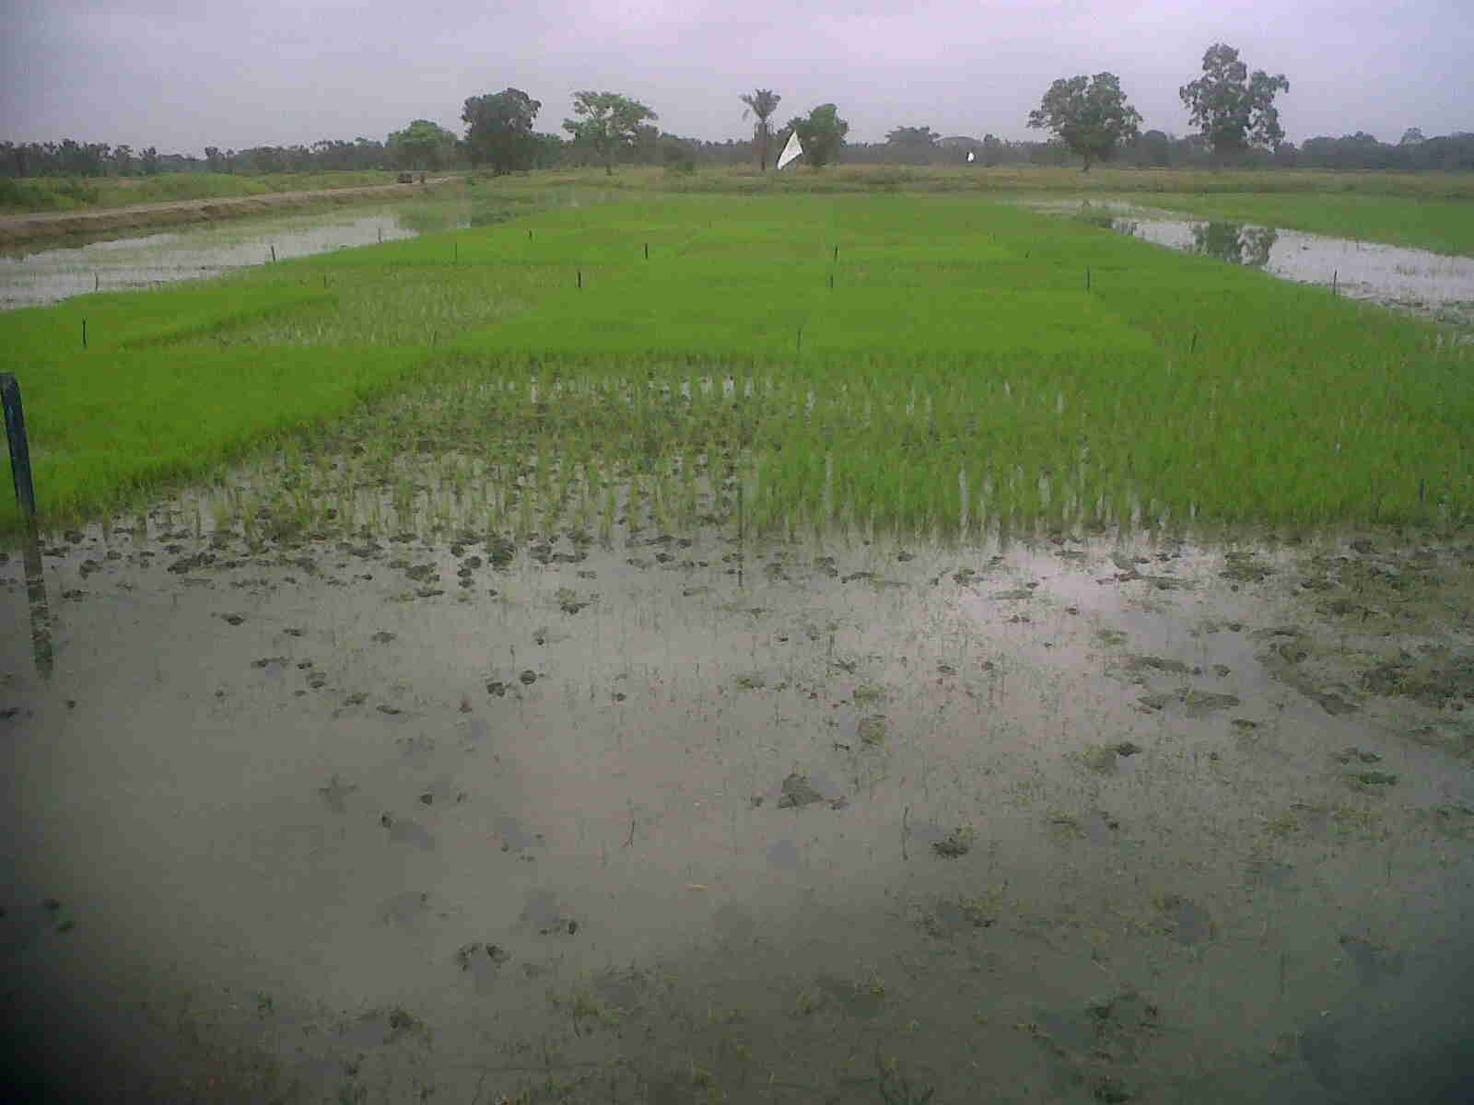

**FIGURA 2.1. HACIENDA LORENITA – PROVINCIA DE LOS RÍOS.**

**2.2. Materiales de Campo.**

Como se mencionó, todos los recursos de la hacienda arrocera fueron brindados por lo que se facilitó la labor ya que se contaba con todo lo necesario para desarrollar los experimentos.

Entre los materiales usados para desarrollar las pruebas experimentales tenemos:

**Para trabajos de campo:**

* 3 Sacos de semilla de arroz INIAP 14
* 3 Sacos de urea (50 kilos c/u)
* 1 Saco de Zeolita (50 kilos)
* Bomba de aspersión foliar con capacidad de 20 litros.
* Piola
* Pala
* Estacas de caña
* Cinta métrica
* Sobres de papel
* Balanza (romana con capacidad de 500 kilos)
* Sacos de 25 libras (para almacenamiento de arroz

cosechado)

* Herbicidas Cyhalafop n Butil ester, Pyrazosulfuron Ethyl, regulador de pH, complejo para herbicidas, 4 -2 amida).
* Complejo de Zinc y Fósforo
* Estimulantes foliares
* METHOMILO (insecticida)
* Bioplasma Fertilizante bioactivador (macroelementos)

La urea contiene 46% de Nitrógeno y fue adquirido en la empresa AGRIPAC; mientras que la zeolita fue adquirida en la empresa ZEOAGRI con base en la vía a la Costa (Figura 2.2).

**Para la fase de análisis en Laboratorio:**

* Balanza de precisión (Figura 2.3)
* Determinador de humedad de granos ( Figura 2.3)
* Analizador de granos de arroz

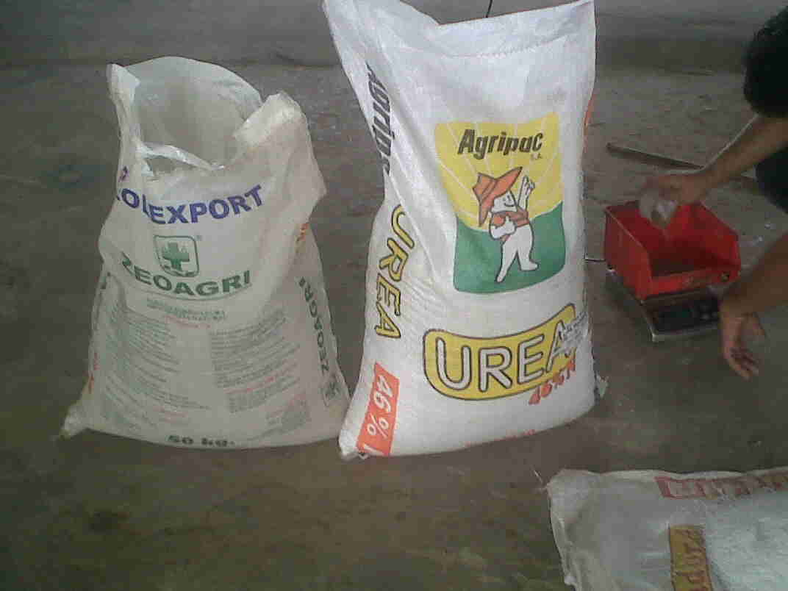

**FIGURA 2.2. ZEOLITA (izq.) y UREA (der.)**

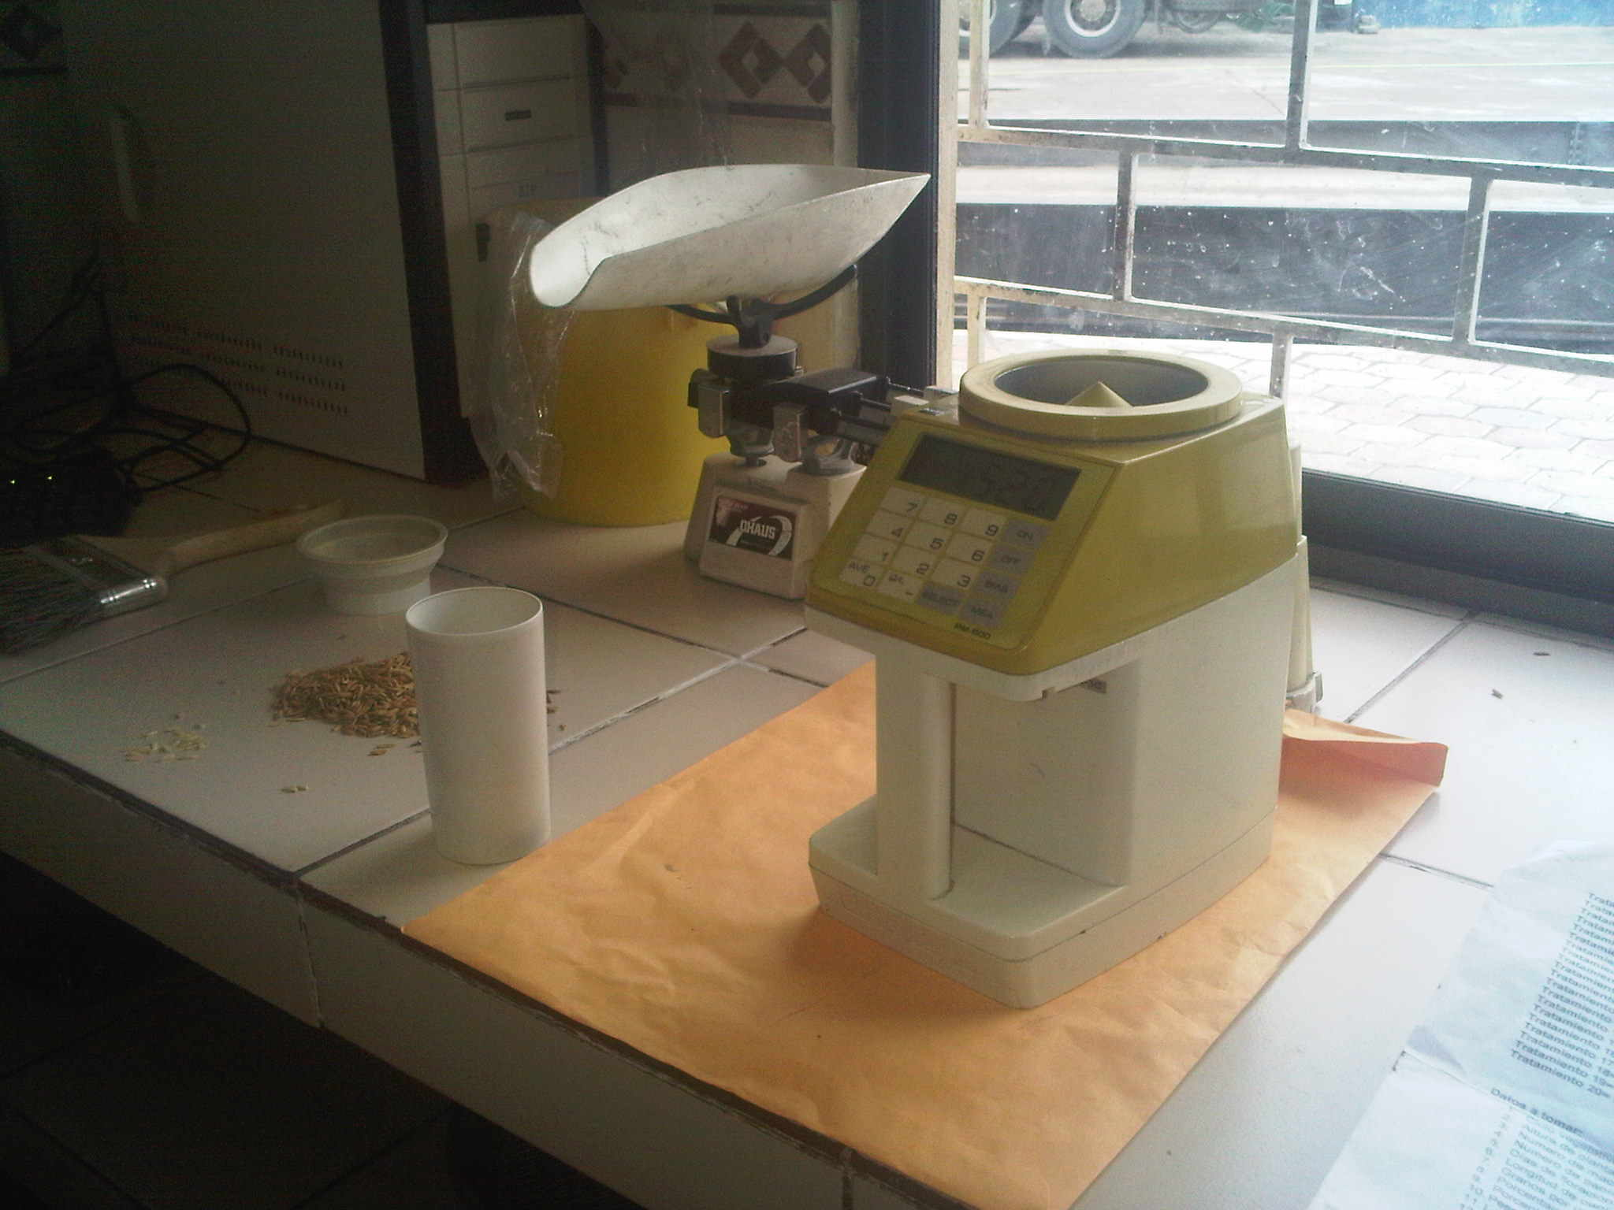

**FIGURA 2.3. DETERMINADOR DE HUMEDAD Y BALANZA DE PRECISION.**

**2.3. Instalación del Experimento.**

Para las pruebas experimentales se determinan tres factores primordiales para el desarrollo de las mismas que son:

1er FACTOR= TIPO DE SIEMBRA (a.- Voleo; b.- Transplante)

2do FACTOR= NIVELES DE CONCENTRACION DE ZEOLITA

(a.- 5%; b.- 15%; c.- 25%)

3er FACTOR= TIEMPO DE FERTILIZACIÓN (a.- 0 días;

b.- 20 días; c.- 30 días)

|  |  |  |  |
| --- | --- | --- | --- |
|  |  |  |  |
|  |  |  |  |
| 5 metros |  | **PARCELA** |  |
|  |  |  |  |
|  |  |  |  |
|  | 10 metros | | |
|  |  |  |  |

**FIGURA 2.4. DIMENSIONES DE CADA PARCELA**

Debido a las dimensiones del área de experimentación y para su mejor manejo, lo dividimos en dos bloques de 2.500 metros cuadrados cada uno (Figura 2.5.):

|  |  |  |  |  |  |  |  |  |  |  |
| --- | --- | --- | --- | --- | --- | --- | --- | --- | --- | --- |
| **Bloques** | **1** | **2** | **3** | **4** | **5** | **6** | **7** | **8** | **9** | **10** |
| **I** | **15** | **17** | **10** | **1** | **16** | **11** | **20** | **14** | **6** | **19** |
| **II** | **10** | **15** | **17** | **12** | **7** | **18** | **4** | **14** | **2** | **13** |
| **III** | **8** | **7** | **19** | **2** | **14** | **17** | **11** | **18** | **1** | **9** |
| **IV** | **14** | **20** | **12** | **15** | **19** | **16** | **6** | **3** | **5** | **4** |
| **V** | **2** | **20** | **9** | **11** | **14** | **7** | **4** | **19** | **1** | **15** |
| **VI** | **3** | **7** | **12** | **5** | **18** | **4** | **8** | **2** | **13** | **9** |
| **VII** | **8** | **11** | **9** | **20** | **16** | **3** | **19** | **6** | **5** | **1** |
| **VIII** | **3** | **15** | **20** | **4** | **10** | **16** | **6** | **12** | **13** | **7** |
| **IX** | **18** | **9** | **8** | **10** | **2** | **11** | **1** | **7** | **13** | **17** |
| **X** | **10** | **17** | **6** | **16** | **18** | **8** | **13** | **12** | **3** | **5** |

**FIGURA 2.5. DISTRIBUCIÓN DE LAS PARCELAS**

Se realizó cada tratamiento en parcelas de 10 metros x 5 metros con 5 repeticiones. Cada repetición se la hizo completamente al azar, esto para tener un control total del terreno. Cada una de las parcelas estuvo separada por 1 m entre lado y lado para realizar una mejor inspección del área de trabajo (Figura 2.4.).

**2.4. Preparación del Terreno.**

El terreno de la Hacienda *Lorenita* es adecuado para el cultivo de arroz, lo cual se verifica por los rendimientos en los cultivos que se vienen produciendo desde hace muchos años.

La preparación del terreno del área experimental que se realizó fue: Desbroce y nivelado con tractor de oruga provisto con pala mecánica, más un pase de arado y dos de rastra.

**2.5. Preparación para Siembra (Al Voleo y Transplante).**

La preparación para la siembra realizada fue:

**Semillero.**

Se realizó en suelo fangueado y nivelado, en un área de 1 m x 10 m. La semilla pre-germinada se sembró al voleo con una densidad de 250 g/m2. Se mantuvo constante la humedad del suelo del semillero con riego regular para no permitir agrietamiento del terreno.

**Trasplante.**

A los 21 días se procedió al trasplante, lo cual se realizó arrancando las plantas cuidadosamente del Semillero para sembrarlas en el terreno definitivo. Se tuvo suficiente lámina de agua en suelo para favorecer la velocidad de trasplante y reducir el stress de las plantas.

**2.6 . Obtención de Briquetas de Urea con**

**Diferentes Concentraciones de Zeolita.**

La obtención briquetas con diferentes concentraciones de zeolita se realiza por medio de una briquetadora importada para obtener las esferas con peso de 2,7 gramos y 19 mm de espesor (Figura 2.4.), que es el peso y dimensión que produce la máquina utilizada y que pertenece a la ESPOL.

Se determinó el peso de urea y de zeolita que corresponde a cada una de los tres tipos de briqueta a realizar; así tenemos, que para la briqueta al 5% de zeolita, se pesan 2,5 kilos de este material con 47,5 kilos de urea; para la briqueta del 15% se miden 7,5 kilos de zeolita y 47,5 kilos de urea y, finalmente, se dispone de 12,5 kilos de zeolita y 47,5 kilos de urea. La mezcla se la hace de forma manual hasta homogenización de la misma.

De esta manera, una vez obtenida la mezcla homogénea entre zeolita y urea, se la coloca en la máquina briquetadora para obtener la briqueta con diferentes concentraciones de zeolita. Las briquetas fueron almacenadas en fundas plásticas y etiquetadas para su uso en el campo, al no ser material que pueda dañarse se mantuvo las fundas al medio ambiente (Figura 2.6)

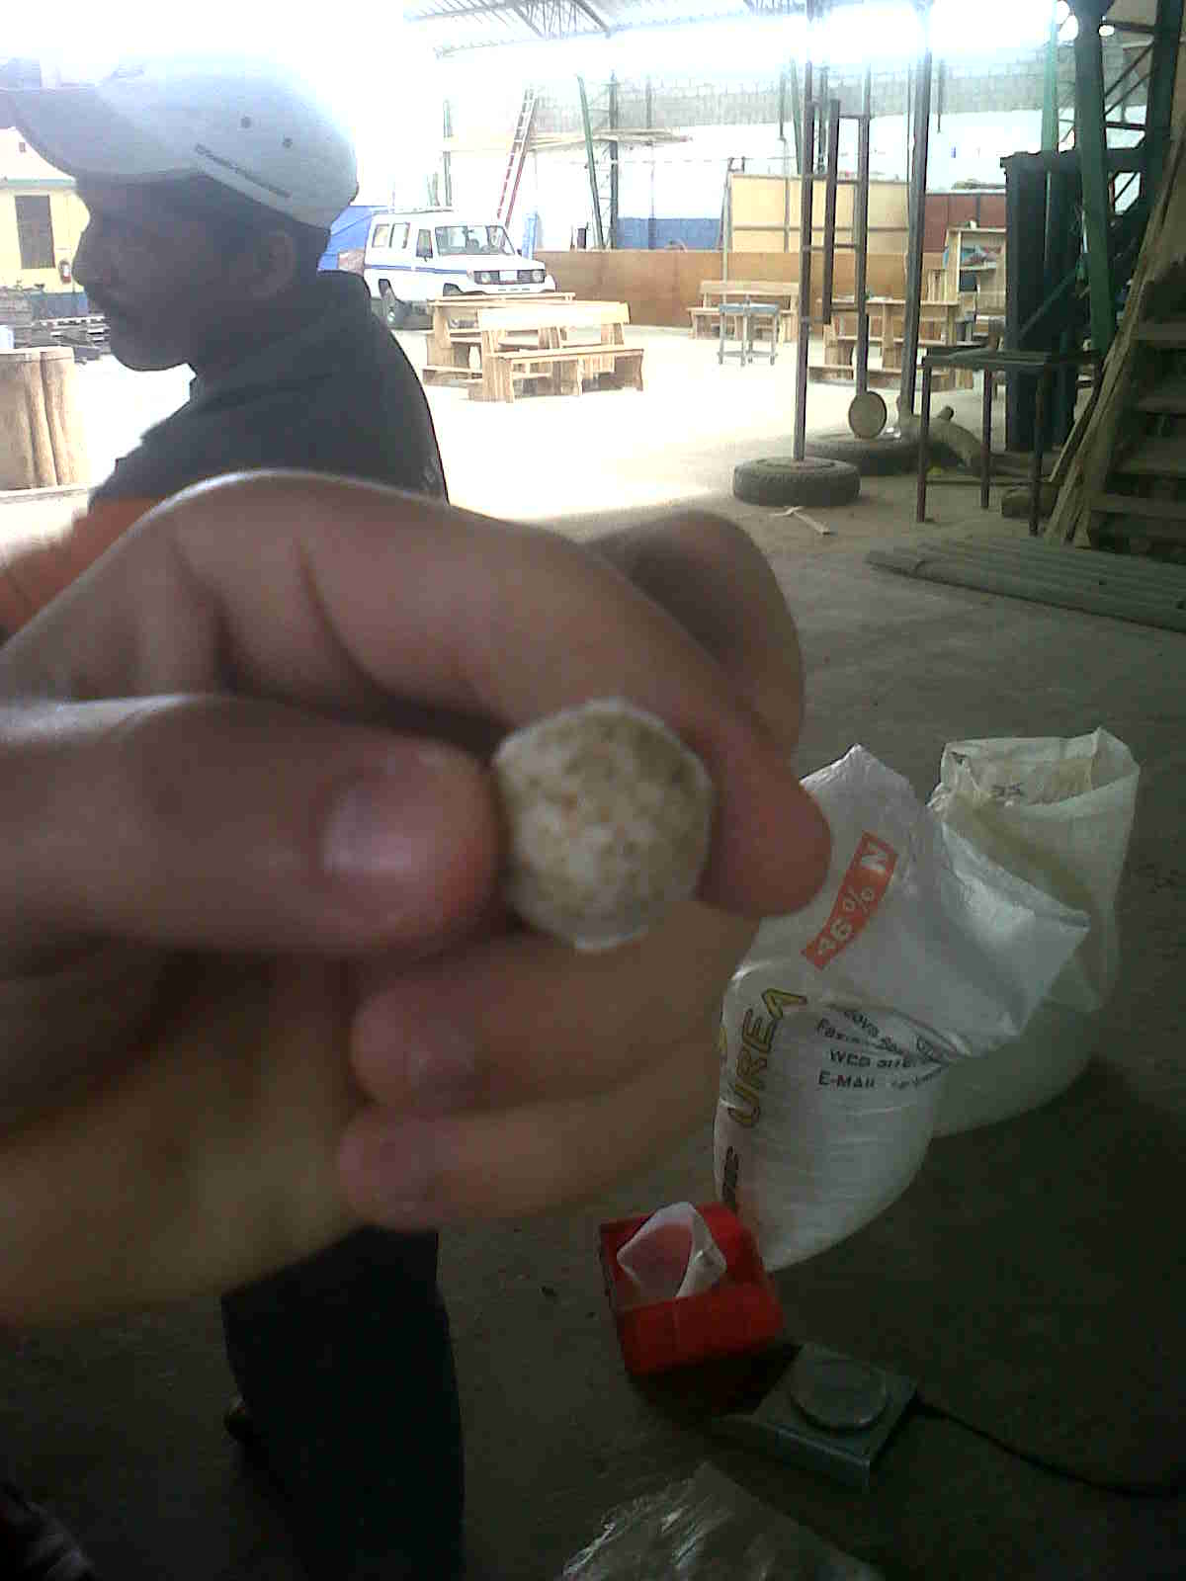

**FIGURA 2.6. BRIQUETA DE UREA-ZEOLITA**

**2.7. Aplicación de Briquetas en Campo.**

La aplicación de briquetas de urea + zeolita oscila entre 6 y 7 unidades de briquetas por metro cuadrado. Esta adición se realiza de manera manual con la ayuda del personal de la hacienda (Figura 2.7.).

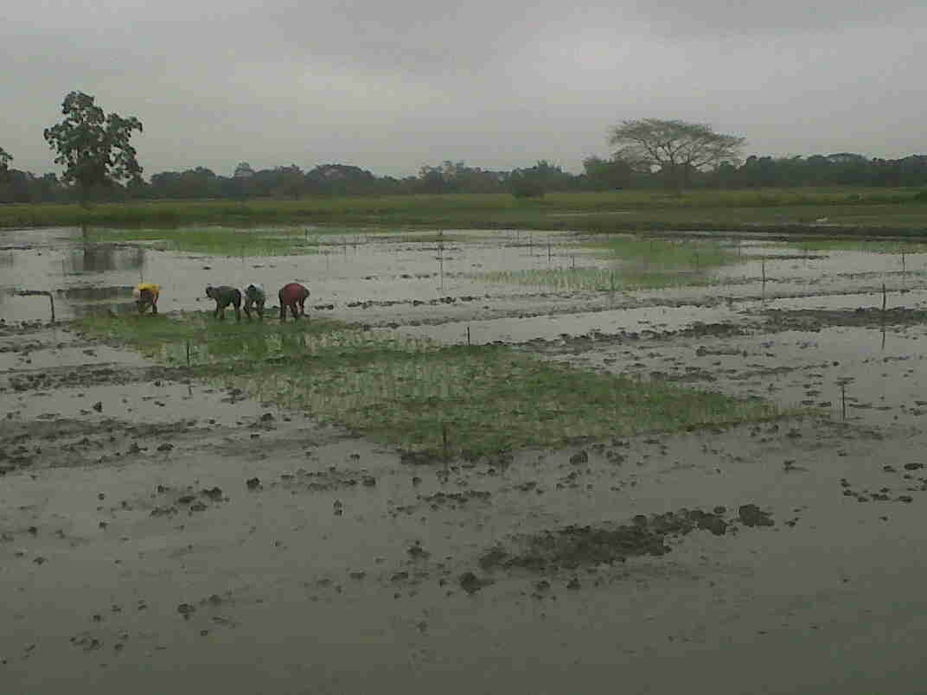

**FIGURA 2.7. APLICACIÓN DE BRIQUETAS**

**2.8. Observación del Experimento**.

Las pruebas que se desarrollaron en el presente experimento tienen tiempos establecidos para llevar control del mismo, siendo los tiempos determinados los siguientes:

Siembra de semilla para transplante:

Inicio t = 0 días

Fabricación de briquetas:

Inicio t = 0 días

Siembra de plantas:

t = 20 días

Fertilización:

t = 25 días

t = 45 días

t = 50 días

Cosecha:

t = 135 días

**2.9. Medición de Variables.**

Los datos que se obtuvieron corresponden a las siguientes variables:

1. Ciclo vegetativo
2. Altura de planta
3. Número de macollos por metro cuadrado
4. Número de panículas por metro cuadrado
5. Días de floración
6. Longitud de panículas
7. Granos por panícula
8. Porcentaje de granos fértiles/ panícula
9. Porcentaje de granos vanos/ panícula
10. Peso de 1.000 semillas
11. Longitud del grano
12. Rendimiento
13. Porcentaje de arroz entero

**Ciclo Vegetativo.**

Se establece el tiempo de este ciclo desde la germinación de la semilla hasta la iniciación de la panícula.

**Altura de Planta**

El tamaño a la cual llega a crecer la planta se mide luego de terminar el proceso de crecimiento de las mismas.

**Número de Macollos por Metro Cuadrado**

Se enumeran el número de macollos (hijos) por metro cuadrado del área especificada.

**Número de Panículas por Metro Cuadrado**

Se contaron la cantidad de panículas (espigas agrupadas) producidas por metro cuadrado.

**Días de Floración**

Se determina los días que se tarda en producirse la floración de la planta.

**Longitud de las Panículas**

Se midió el largo de las panículas en cada uno de los tratamientos aplicados**.**

**Granos por Panícula**

Se separaron los granos de cada panícula para realizar un conteo y determinar el promedio de gránulos que rindieron las panículas.

**Porcentaje de Granos Fértiles y Vanos por Panícula**

Los granos fértiles (grano formado) y no fértiles producidos luego del proceso de pilado, se enumeran por separado para determinar la cantidad producida de ambos. Una vez contados se determinar el porcentaje de granos buenos de los malos (o vanos) por panícula.

**Peso de Mil Semillas**

Se determina el peso que tienen un total de 1.000 semillas como dato informativo.

**Longitud del grano**

Se midió el largo promedio de los granos para evaluar el crecimiento adecuado del arroz tratado con briquetas urea-zeolita.

**Rendimiento**

Del arroz producido en cada procedimiento experimental se calculó el rendimiento producido de arroz blanco (apto para su consumo) del total cosechado.

**Porcentaje de grano entero**

Se determinó en cada unidad experimental la cantidad de grano íntegro y de grano quebrado para calcular el porcentaje de grano completo producido y que es apropiado para su comercialización.

**2.10. Tabulación de datos.**

Los datos experimentales producidos se tabularon y graficaron para su evaluación, aplicándose posteriormente análisis estadístico para obtener una visión global de lo acontecido a lo largo de toda la cosecha de arroz.

Los estadísticos utilizados para este trabajo de investigación fueron los siguientes:

1. Análisis de Varianza
2. Normalidad de datos
3. Prueba de Tukey o Duncan
4. Gráficos (histograma, gráfico de barras, etc.)
5. Regresión lineal
6. Diagrama de dispersión
7. Análisis de correlación
8. Medidas de resumen

**CAPITULO 3**

**Resultados y Discusión**

**3.1.Análisis de Datos.**

En este capítulo se exponen y analizan los datos recopilados de las variables estudiadas aplicando briquetas de fertilizante con zeolita en cultivos de arroz sobre parcelas que usan en la siembra método de transplante y método al voleo.

Como se ha mencionado, se tomaron datos de 13 variables que son mostradas en las siguientes tablas y gráficos con su respectiva evaluación técnica de los resultados producidos:

1. Ciclo vegetativo, medido en días
2. Altura de planta, en centímetros
3. Número de macollos por metro cuadrado
4. Número de panículas por metro cuadrado
5. Días de floración
6. Longitud de panículas, en centímetros
7. Granos por panícula
8. Porcentaje de granos fértiles/ panícula
9. Porcentaje de granos vanos/ panícula
10. Peso de 1.000 semillas, en gramos
11. Longitud del grano, en centímetros
12. Rendimiento
13. Porcentaje de arroz entero

En la Tabla 3.1, se encuentran los valores tomados del ciclo vegetativo, de la altura de la planta y los días de floración en los 20 tratamientos llevados a cabo.

|  |  |  |  |
| --- | --- | --- | --- |
|  | | | |
| **TABLA 3.1. APLICACIÓN BRIQUETAS UREA-ZEOLITA** | | | |
| **CICLO VEGETATIVO, ALTURA DE PLANTA Y FLORACION** | | | |
|  |  |  |  |
| **TRATAMIENTO** | **CICLO VEGETATIVO** | **ALTURA DE**  **PLANTA** | **FLORACIÓN** |
|  | **(días)** | **(cm)** | **(días)** |
| **1:** Transplante - 5% Zeolita - 0 Días | 111 | 120 | 35 |
| **2:** Transplante - 15% Zeolita - 0 Días | 111 | 120 | 35 |
| **3:** Transplante - 25% Zeolita - 0 Días | 111 | 120 | 35 |
| **4:** Transplante - 5% Zeolita - 20 Días | 111 | 120 | 35 |
| **5:** Transplante - 15% Zeolita - 20 Días | 111 | 120 | 35 |
| **6:** Transplante - 25% Zeolita - 20 Días | 111 | 120 | 35 |
| **7:** Transplante - 5% Zeolita - 30 Días | 111 | 120 | 35 |
| **8:** Transplante - 15% Zeolita - 30 Días | 111 | 120 | 35 |
| **9:** Transplante - 25% Zeolita - 30 Días | 111 | 120 | 35 |
| **10:**  Testigo de Zona | 111 | 106 | 45 |
| **11:** Al Voleo - 5% Zeolita - 0 Días | 126 | 112 | 45 |
| **12:** Al Voleo - 15% Zeolita - 0 Días | 126 | 112 | 45 |
| **13:** Al Voleo - 25% Zeolita - 0 Días | 126 | 112 | 45 |
| **14:** Al Voleo - 5% Zeolita - 20 Días | 126 | 112 | 45 |
| **15:** Al Voleo - 15% Zeolita - 20 Días | 126 | 112 | 45 |
| **16:** Al Voleo - 25% Zeolita - 20 Días | 126 | 112 | 45 |
| **17:** Al Voleo - 5% Zeolita - 30 Días | 126 | 112 | 45 |
| **18:** Al Voleo - 15% Zeolita - 30 Días | 126 | 112 | 45 |
| **19:** Al Voleo - 25% Zeolita - 30 Días | 126 | 112 | 45 |
| **20:**  Testigo Absoluto | 126 | 107 | 45 |
| Elaborado por: Cárdenas – Touma | |  |  |

El ciclo vegetativo, que comprende desde la germinación de la semilla hasta la iniciación de la panícula, tiene un lapso de tiempo de 111 días (3 meses con 21 días) para la siembra por transplante; mientras que para la siembra al voleo (126 días) el tiempo es mayor con 15 días que representa un 14% más de tiempo comparados ambos métodos.

El testigo de zona (método de la zona de pruebas) tarda 111 días igual al método de transplante y el testigo absoluto (sin fertilizante urea) tarda los mismos 126 días que el método al voleo.

La altura que alcanza la planta en las pruebas por transplante llega a 1,20 metros, que es la altura más alta lograda en todas las pruebas, incluso a la prueba en que se aplicó el método local (No. 10) hay 14 centímetros menos, y sin fertilizante (testigo absoluto) existe una altura de 107 cm que es 13 cm menos que por transplante.

El método al voleo resultó con menos altura (112 cm como promedio) que es 8 centímetros menos. Lo cual nos indica que con el procedimiento de transplante la altura alcanzada por la planta es superior a los otros casos.

La floración es la etapa desde la salida de la panícula de la vaina de la hoja bandera hasta cuando se completa la antesis en toda la panícula. En ambientes tropicales, la fase reproductiva tiene un período de 30 días y la maduración entre 30 y 35 días. En el método de transplante, los días de floración son menores (35 días) que en el voleo y en ambos testigos que llega a tardar 45 días, 10 días más en que se produce la maduración de las plantas de arroz.

En la Tabla 3.2, se exponen las cantidades de macollos y panículas que se producen en los diferentes tratamientos y, además, el largo promedio de las panículas.

|  |  |  |  |
| --- | --- | --- | --- |
|  | | | |
| **TABLA 3.2. APLICACIÓN BRIQUETAS UREA-ZEOLITA** | | | |
| **DIMENSIONES DE PANÍCULAS Y MACOLLOS** | | | |
| **TRATAMIENTO** | **No. DE MACOLLOS** | **No. DE PANÍCULAS** | **LARGO PROMEDIO PANÍCULAS (cm)** |
| **1:** Transplante - 5% Zeolita - 0 Días | 308 | 308 | 20,4 |
| **2:** Transplante - 15% Zeolita - 0 Días | 229 | 228 | 21,7 |
| **3:** Transplante - 25% Zeolita - 0 Días | 179 | 179 | 21,8 |
| **4:** Transplante - 5% Zeolita - 20 Días | 194 | 294 | 21,7 |
| **5:** Transplante - 15% Zeolita - 20 Días | 214 | 214 | 22,2 |
| **6:** Transplante - 25% Zeolita - 20 Días | 231 | 231 | 21,7 |
| **7:** Transplante - 5% Zeolita - 30 Días | 314 | 314 | 23,4 |
| **8:** Transplante - 15% Zeolita - 30 Días | 201 | 201 | 21,8 |
| **9:** Transplante - 25% Zeolita - 30 Días | 217 | 217 | 22,3 |
| **10:** Testigo de Zona | 366 | 366 | 18,1 |
| **11:** Al Voleo - 5% Zeolita - 0 Días | 287 | 287 | 22,3 |
| **12:** Al Voleo - 15% Zeolita - 0 Días | 320 | 320 | 21,5 |
| **13:** Al Voleo - 25% Zeolita - 0 Días | 243 | 243 | 22,0 |
| **14:** Al Voleo - 5% Zeolita - 20 Días | 222 | 221 | 22,0 |
| **15:** Al Voleo - 15% Zeolita - 20 Días | 237 | 237 | 21,5 |
| **16:** Al Voleo - 25% Zeolita - 20 Días | 255 | 255 | 21,4 |
| **17:** Al Voleo - 5% Zeolita - 30 Días | 228 | 227 | 20,2 |
| **18:** Al Voleo - 15% Zeolita - 30 Días | 313 | 313 | 21,3 |
| **19:** Al Voleo - 25% Zeolita - 30 Días | 287 | 287 | 21,7 |
| **20:** Testigo Absoluto | 404 | 404 | 21,0 |
| Elaborado por: Cárdenas – Touma | |  |  |

El Macollamiento es desde la aparición del primer hijo o macollo hasta cuando la planta alcanza el número máximo de ellos o hasta el comienzo de la siguiente etapa. El número de hijos en el método de transplante va de los 179 a los 314 hijos; mientras que en el otro método va de 222 a 320, notándose que en promedio existe mayor cantidad de hijos al voleo que por transplante.

Para el caso de las panículas, ocurre algo similar con los valores de macollos que de alguna manera están correlacionados. Para el caso de los testigos en ambos sucesos, la cantidad de macollos y panículas es mayor en el testigo absoluto sobre el testigo de zona.

El largo promedio de las panículas en los tratamientos por método de transplante es 21,88 centímetros que es 0,34 de centímetro más largo que el promedio de los tratamientos al voleo (21,54 cm).

El testigo de zona tiene un largo de panícula mucho menor (18,1 cm) que es 3,78 cm menor a lo obtenido por transplante; en cambio, el largo del testigo absoluto es de 21,0 centímetros que es solo 0,88 cm menor.

El arroz debe cosecharse cuando el grano está maduro, para lo cual el mejor indicador es su contenido de humedad y el color del mismo. También se debe cosechar cuando el 95% de los granos en las espigas tengan color “pajizo” y el resto esté amarillento, lo cual coincide con un 20% a 25% de humedad en el grano. Si se cosecha con una humedad mayor del 27% se obtendrá menor rendimiento y granos yesosos; y sí se lo hace por debajo del 18%, habrá pérdidas de granos y de calidad.

Datos del proceso del pilado del arroz cosechado en cada uno de los tratamientos se muestran en la (Tabla 3.3). Podemos notar que la humedad del arroz luego de cosechado promedia el 11,57% para el transplante, mientras que para el voleo es más o menos 0,5% más (12%). Los testigos producen granos con humedades del 12,6%; es decir, 1% más que los tratamientos promedio de transplante.

Se puede observar que en el pilado se producen rendimientos globales de 79,9% de arroz integral y, por tanto, 20,1% de cáscara (desperdicio) observado en el tratamiento # 1 por transplante, 5% zeolita y 0 días de aplicación. Este rendimiento global, luego de pilar las muestras cosechadas de cada tratamiento, fue el mayor obtenido en campo.

Otro rendimiento global de arroz integral interesante se produce en el tratamiento # 12 (15% zeolita con 0 días), ya que rinde 78,1% con 21,9% de cáscara. Es decir que hay una diferencia de 1,8% de arroz integral entre ambos tratamientos # 1 y #12.

(1 y 12).

El rendimiento promedio por transplante es del 78,41% (21,59% de cáscara) que es 2,49% más de arroz integral que en el caso del voleo (75,92%); (promedios de todos los tratamientos). En el caso de ambos testigos (78%), el arroz integral se acerca al valor obtenido en el método del voleo (78,1%).

En la (Tabla 3.4) podemos observar el peso que tienen 1.000 semillas en conjunto para cada tratamiento, el largo promedio del grano y el rendimiento de campo en gramos de arroz por metro cuadrado. El peso promedio de 1.000 semillas es de 25 gramos para el caso del transplante y de 25,22 gramos para el voleo, con apenas 0,22 gramos de diferencia entre ambos. El largo promedio del grano de arroz es similar en todos los tratamientos y equivale a 0,9 centímetros.

El mayor rendimiento de campo se obtuvo en el tratamiento # 1 para el caso de transplante (6.955,00 kg/m2) y en el tratamiento # 14 para el caso del voleo (6.498,00 kg/m2). Notando una diferencia de 45,7 gramos/m2 a favor del transplante que produce mejor rendimiento de campo.

|  |  |  |  |  |  |  |  |  |
| --- | --- | --- | --- | --- | --- | --- | --- | --- |
|  | | | | | | | | |
| **TABLA 3.3 APLICACIÓN BRIQUETAS UREA-ZEOLITA** | | | | | | | | |
| **PORCENTAJES DE ARROZ** | | | | | | | | |
| **TRATAMIENTO** | | **HUMEDAD DEL ARROZ PREVIO AL PILADO** | | **ARROZ DE LA PRIMERA ETAPA DEL PILADO** | | **DESPERDICIOS DEL ARROZ INTEGRAL** | | |
| **DESPERDICIO DE CÁSCARA** | **ARROZ INTEGRAL** | **ARROCILLO** | | **POLVILLO** |
| **(%)** | | **(%)** | **(%)** | **(%)** | | **(%)** |
| **1:** Transplante - 5% Zeolita - 0 Días | | 10,0 | | 20,1 | 79,9 | 5,4 | | 12,5 |
| **2:** Transplante - 15% Zeolita - 0Días | | 10,0 | | 20,4 | 79,6 | 5,8 | | 11,8 |
|  | |  | |  |  |  | |  |
| **3:** Transplante - 25% Zeolita - 0 Días | | 12,2 | | 20,2 | 79,8 | 4,9 | | 12,3 |
| **4:** Transplante - 5% Zeolita - 20 Días | | 11,8 | | 21,5 | 78,5 | 4,8 | | 11,8 |
| **5:** Transplante - 15% Zeolita - 20 Días | | 12,5 | | 22,7 | 77,3 | 4,9 | | 11,6 |
| **6:** Transplante - 25% Zeolita - 20Días | | 11,9 | | 22,5 | 77,5 | 5,3 | | 11,0 |
| **7:** Transplante - 5% Zeolita - 30 Días | | 12,4 | | 22,0 | 78,0 | 4,6 | | 11,3 |
| **8:** Transplante - 15% Zeolita - 30 Días | | 11,9 | | 22,6 | 77,4 | 5,2 | | 11,2 |
| **9:** Transplante - 25% Zeolita - 30 Días | | 11,5 | | 22,3 | 77,7 | 4,6 | | 10,9 |
| **10:** Testigo de Zona | | 12,6 | | 22,0 | 78,0 | 5,3 | | 15,1 |
| **11:** Al Voleo - 5% Zeolita - 0 Días | | 12,4 | | 25,2 | 74,8 | 6,7 | | 10,0 |
| **12:** Al Voleo -15% Zeolita - 0 Días | | 11,6 | | 21,9 | 78,1 | 6,7 | | 15,2 |
| **13:** Al Voleo - 25% Zeolita - 0 Días | | 12,5 | | 23,5 | 76,5 | 6,7 | | 14,4 |
| **14:** Al Voleo - 5% Zeolita - 20 Días | | 11,3 | | 25,0 | 75,0 | 8,5 | | 17,6 |
| **15:** Al Voleo - 15% Zeolita - 20 Días | | 12,1 | | 23,5 | 76,5 | 7,7 | | 15,4 |
| **16:** Al Voleo - 25% Zeolita - 20 Días | | 12,0 | | 22,1 | 77,9 | 6,8 | | 15,3 |
| **17:** Al Voleo - 5% Zeolita - 30 Días | | 11,6 | | 23,8 | 76,2 | 8,5 | | 16,4 |
| **18:** Al Voleo - 15% Zeolita - 30 Días | | 12,4 | | 28,5 | 71,5 | 9,0 | | 8,5 |
| **19:** Al Voleo - 25% Zeolita - 30 Días | | 12,1 | | 23,2 | 76,8 | 7,8 | | 15,6 |
| **20:** Testigo Absoluto | | 12,6 | | 22,0 | 78,0 | 5,3 | | 15,1 |
| Elaborado por: Cárdenas – Touma | | | | | | | |
| **TABLA 3.4 APLICACIÓN BRIQUETAS UREA-ZEOLITA** | | | | | | | |
| **PESO DE MIL SEMILLAS Y RENDIMIENTO EN CAMPO** | | | | | | | |
| **TRATAMIENTO** | | **PESO DE 1.000 SEMILLAS (gramos)** | | **LARGO PROMEDIO DEL GRANO (cm)** | | **RENDIMIENTO EN**  **CAMPO**  **(Kg/Has)** | |
| **1:** Transplante –  5% Zeolita - 0 Días | | 24 | | 0,9 | | 6.955,00 | |
| **2:** Transplante - 15% Zeolita – 0 Días | | 24 | | 0,9 | | 5.760,00 | |
| **3:** Transplante - 25% Zeolita - 0 Días | | 24 | | 0,9 | | 5.459,00 | |
| **4:** Transplante - 5% Zeolita - 20 Días | | 25 | | 0,9 | | 6.503,00 | |
| **5:** Transplante - 15% Zeolita - 20 Días | | 27 | | 0,9 | | 6.140,00 | |
| **6:** Transplante - 25% Zeolita - 20 Días | | 24 | | 0,9 | | 5.523,00 | |
| **7:** Transplante - 5% Zeolita - 30 Días | | 28 | | 0,9 | | 6.141,00 | |
| **8:** Transplante - 15% Zeolita - 30 Días | | 26 | | 0,9 | | 5.127,00 | |
| **9:** Transplante - 25% Zeolita - 30 Días | | 23 | | 0,9 | | 5.718,00 | |
| **10:** Testigo de Zona | | 26 | | 0,9 | | 6.145,00 | |
| **11:** Al Voleo - 5% Zeolita - 0 Días | | 23 | | 0,9 | | 5.288,00 | |
| **12:** Al Voleo - 15% Zeolita - 0 Días | | 28 | | 0,9 | | 5.330,00 | |
| **13:** Al Voleo - 25% Zeolita - 0 Días | | 25 | | 0,9 | | 4.828,00 | |
| **14:** Al Voleo - 5% Zeolita - 20 Días | | 25 | | 0,9 | | 6.498,00 | |
| **15:** Al Voleo - 15% Zeolita - 20 Días | | 24 | | 0,9 | | 5.198,00 | |
| **16:** Al Voleo - 25% Zeolita - 20 Días | | 28 | | 0,9 | | 6.168,00 | |
| **17:** Al Voleo - 5% Zeolita - 30 Días | | 21 | | 0,9 | | 5.303,00 | |
| **18:** Al Voleo - 15% Zeolita - 30 Días | | 24 | | 0,9 | | 5.873,00 | |
| **19:** Al Voleo - 25% Zeolita - 30 Días | | 29 | | 0,9 | | 5.335,00 | |
| **20:** Testigo Absoluto | | 27 | | 0,9 | | 4.185,00 | |
|  | | | |  | |  | |

Elaborado por: Cárdenas – Touma

Sin embargo, hay tratamientos que producen rendimientos de campos mucho menores como el caso del tratamiento # 8 por transplante con 5.127,00 kg/m2 y el tratamiento # 20 que rinde apenas 4.185,00 kg/m2 (absoluto), siendo el rendimiento más bajo de todos incluso que el tratamiento # 13 que rinde 4.828 kg/m2 y por debajo del testigo de la zona que tiene un rendimiento 6.145,00 kg/m2.

El rendimiento de arroz blanco (incluye todo el arroz blanco y quebrado denominado arrocillo) y el índice de pilado (arroz entero separado por filtros de los granos quebrados) se presentan en la (Tabla 3.5).

El tratamiento # 2 que usa 15% de zeolita por el método del transplante es el que produce el mayor rendimiento (70,2%) de arroz blanco con índice de pilado (IP) de 65,6% (arroz entero, libre de quebrados); sin embargo en este método, el IP mayor se produce en el tratamiento # 3 con mayor de zeolita (25%) en el mismo tiempo de aplicación.

Para lo acontecido en el método al voleo, el tratamiento con mayor rendimiento de arroz blanco y, al mismo tiempo, de mayor IP es el No. 11 con 67,3% que, sin embargo es menor al mismo parámetro resultante en el transplante (70,2%). El IP del voleo (62,3%) es también menor al IP mayor del transplante (66,1%) con 3,8 puntos de diferencia que en porcentaje representa una diferencia entre ambos de alrededor del 6%.

Para el caso de los testigos, el rendimiento de arroz blanco fue menor a los mejores resultados producidos en los tratamientos con zeolita-urea; así tenemos que, el rendimiento del testigo de zona fue de 66,2% y el absoluto de 62,2%.

El IP en ambos casos fue menor también, aunque el IP del testigo de zona (62,1%) es 0,2 puntos menos que el mejor IP del método al voleo. El IP del testigo absoluto es menor con más de 10 puntos que el mejor IP del método de transplante.

|  |  |  |  |  |  |  |
| --- | --- | --- | --- | --- | --- | --- |
|  | | | | | | |
| **TABLA 3.5 APLICACIÓN BRIQUETAS UREA-ZEOLITA** | | | | | | |
| **RENDIMIENTOS E ÍNDICE DE PILADO** | | | | | | |
| **TRATAMIENTO** | | | | **RENDIMIENTO DE ARROZ BLANCO (%)** | | **ÍNDICE DE PILADO** |
| **1:** Transplante - 5% Zeolita - 0 Días | | | | 69,9 | | 65,6 |
| **2:** Transplante - 15% Zeolita - 0 Días | | | | 70,2 | | 65,6 |
| **3:** Transplante - 25% Zeolita - 0 Días | | | | 70,0 | | 66,1 |
| **4:** Transplante - 5% Zeolita - 20 Días | | | | 69,2 | | 65,4 |
| **5:** Transplante - 15% Zeolita - 20 Días | | | | 68,3 | | 64,5 |
| **6:** Transplante - 25% Zeolita - 20 Días | | | | 69,0 | | 64,9 |
| **7:** Transplante - 5% Zeolita - 30 Días | | | | 69,2 | | 65,6 |
| **8:** Transplante - 15% Zeolita - 30 Días | | | | 68,7 | | 64,7 |
| **9:** Transplante - 25% Zeolita - 30 Días | | | | 69,2 | | 65,6 |
| **10:** Testigo de Zona | | | | 66,2 | | 62,1 |
| **11:** Al Voleo - 5% Zeolita - 0 Días | | | | 67,3 | | 62,3 |
| **12:** Al Voleo - 15% Zeolita - 0 Días | | | | 66,2 | | 61,0 |
| **13:** Al Voleo - 25% Zeolita - 0 Días | | | | 65,5 | | 60,4 |
| **14:** Al Voleo - 5% Zeolita - 20 Días | | | | 61,8 | | 55,4 |
| **15:** Al Voleo - 15% Zeolita - 20 Días | | | | 64,7 | | 58,8 |
| **16:** Al Voleo - 25% Zeolita - 20 Días | | | | 66,0 | | 60,7 |
| **17:** Al Voleo - 5% Zeolita - 30 Días | | | | 63,7 | | 57,2 |
| **18:** Al Voleo - 15% Zeolita - 30 Días | | | | 65,4 | | 59,0 |
| **19:** Al Voleo - 25% Zeolita - 30 Días | | | | 64,8 | | 58,8 |
| **20:** Testigo Absoluto | | | | 62,2 | | 55,7 |
| Elaborado por: Cárdenas – Touma | | | | | |  |
|  | | | | | | |
| **TABLA 3.6 APLICACIÓN BRIQUETAS UREA-ZEOLITA** | | | | | | |
| **% DE GRANOS FÉRTILES – VANOS** | | | | | | |
| **TRATAMIENTO** | **GRANOS FÉRTILES (%)** | | **GRANOS VANOS (%)** | | | |
| **1:** Transplante - 5% Zeolita - 0 Días | 89,5 | | 10,5 | | | |
| **2:** Transplante - 15% Zeolita - 0 Días | 85,3 | | 14,7 | | | |
| **3:** Transplante - 25% Zeolita - 0 Días | 86,6 | | 13,4 | | | |
| **4:** Transplante - 5% Zeolita - 20 Días | 87,2 | | 12,8 | | | |
| **5:** Transplante - 15% Zeolita - 20 Días | 88,2 | | 11,8 | | | |
| **6:** Transplante - 25% Zeolita - 20 Días | 87,5 | | 12,5 | | | |
| **7:** Transplante - 5% Zeolita - 30 Días | 88,0 | | 12,0 | | | |
| **8:** Transplante - 15% Zeolita - 30 Días | 85,3 | | 14,7 | | | |
| **9:** Transplante - 25% Zeolita - 30 Días | 84,9 | | 15,1 | | | |
| **10:** Testigo de Zona | 83,7 | | 16,3 | | | |
| **11:** Al Voleo - 5% Zeolita - 0 Días | 75,7 | | 24,3 | | | |
| **12:** Al Voleo - 15% Zeolita - 0 Días | 78,5 | | 21,5 | | | |
| **13:** Al Voleo - 25% Zeolita - 0 Días | 80,3 | | 19,7 | | | |
| **14:** Al Voleo - 5% Zeolita - 20 Días | 74,3 | | 25,7 | | | |
| **15:** Al Voleo - 15% Zeolita - 20 Días | 75,3 | | 24,7 | | | |
| **16:** Al Voleo - 25% Zeolita - 20 Días | 84,7 | | 15,3 | | | |
| **17:** Al Voleo - 5% Zeolita - 30 Días | 86,0 | | 14,0 | | | |
| **18:** Al Voleo - 15% Zeolita - 30 Días | 75,5 | | 24,5 | | | |
| **19:** Al Voleo - 25% Zeolita - 30 Días | 81,0 | | 19,0 | | | |
| **20:** Testigo Absoluto | 78,2 | | 21,8 | | | |
| Elaborado por: Cárdenas – Touma | | |  | | | |

**3.2. Análisis Estadístico de las Variables Estudiadas**

El análisis de los datos se llevó a cabo mediante la tabulación de cada variable en el software SPSS, con los análisis descriptivos de cada una de las variables, estadísticos de ANOVA, prueba de homogeneidad de varianzas, y se utilizó la prueba de Tukey al 5% de confianza, en el caso de varianzas homogéneas; y la prueba de Tamhane al 5 % de confianza en el caso de no homogéneas.

Las pruebas estadísticas se realizaron con el fin de aceptar o rechazar la hipótesis nula.

Hipótesis Nula (Ho): T1=T2=T3=T4=T5…… = T20

Hipótesis Alternativa (Ha): T1 ≠ T2 ≠ T3…… ≠ T20

Se realizaron también las pruebas de normalidad de Kolmogorov-Smirnov y Shapiro-Wilks y las pruebas de homogeneidad de varianzas con el estadístico de Levene.

Se obtuvieron los histogramas y la curva normal superpuesta, las gráficas con pruebas de normalidad con los cuantiles reales y teóricos de una distribución normal.

Se desarrollan los descriptivos, se obtuvieron los datos de la media, media recortada, mediana, varianza, desviación, asimetría y curtosis.

* **Variable: Número de Panículas por metro cuadrado**

En el ANOVA se obtuvo un nivel de significancia p = 0,149 > α = 0,05; se acepta la hipótesis nula de que los tratamientos son iguales, es decir se rechaza la hipótesis alternativa de que los tratamientos son diferentes. Con una significancia α = 0,05 no se obtuvieron diferencias significativas entre tratamientos.

Se realizó el test de homogeneidad de varianzas en el que el valor de significancia fue 0,000, por lo que se rechaza la hipótesis nula de que las varianzas son homogéneas.

Se realizó la prueba de comparaciones múltiples de Tamhane, demostrándonos que no existen diferencias entre las varianzas de cada tratamiento, por lo que se acepta la hipótesis nula (Figura 3.1.) (Tabla 3.7.).

| **TABLA 3.7. Anova del numero de panículas por metro cuadrado** | | | | | |
| --- | --- | --- | --- | --- | --- |
|  | | | | | |
|  | **Suma de**  **Cuadrados** | **Gl** | **Media**  **Cuadrática** | **F** | **Sig.** |
| **Inter-grupos** | 321781,950 | 19 | 16935,892 | 1,404 | ,149 |
| **Intra-grupos** | 965280,800 | 80 | 12066,010 |  |  |
| **Total** | 1287062,750 | 99 |  |  |  |

* **Variable: Número de Macollos por metro cuadrado**

En el ANOVA se obtuvo un nivel de significancia p = 0,149 > α = 0,05; se acepta la hipótesis nula de que los tratamientos son iguales, es decir se rechaza la hipótesis alternativa de que los tratamientos son diferentes. Con una significancia α = 0,05 no se obtuvieron diferencias significativas entre tratamientos.

Se realizó el test de homogeneidad de varianzas en el que el valor de significancia fue 0,000, por lo que se rechaza la hipótesis nula de que las varianzas son homogéneas.

Se realizó la prueba de comparaciones múltiples de Tamhane, demostrándonos que no existen diferencias entre las varianzas de cada tratamiento, por lo que se acepta la hipótesis nula (Tabla 3.8) (Figura 3.2.).

| **Tabla 3.8. Anova del número de macollos por metro cuadrado** | | | | | |
| --- | --- | --- | --- | --- | --- |
|  | | | | | |
|  | **Suma de cuadrados** | **Gl** | **Media**  **cuadrática** | **F** | **Sig.** |
| **Inter-grupos** | 321754,560 | 19 | 16934,451 | 1,403 | ,149 |
| **Intra-grupos** | 965360,400 | 80 | 12067,005 |  |  |
| **Total** | 1287114,960 | 99 |  |  |  |

* **Variable: Número de Grano Fértil por panícula.**

En el ANOVA se obtuvo un nivel de significancia p = 0,000 < α = 0,05; se RECHAZA la hipótesis nula de que los tratamientos son iguales, es decir se ACEPTA la hipótesis alternativa de que los tratamientos son diferentes o hay algunos diferentes.

Se realizó el test de homogeneidad de varianzas en el que el valor de significancia fue 0,03, por lo que se rechaza la hipótesis nula de que las varianzas son homogéneas.

Se realizó la prueba de comparaciones múltiples de Tukey, demostrándonos que si existen diferencias entre las varianzas de cada tratamiento, por lo que se acepta la hipótesis alternativa.

Podemos notar que existen diferencias entre los tratamientos T1 y T13 y que el tratamiento T5 se diferencia de muchos tratamientos como el T6, T10, T11, T13, T14, T15, T16, T19 Y T20 y podemos observar que en el gráfico de medias el T5 y el T9 tienen las medias más elevadas, lo que indica que en el método de transplante con 20 y 30 días y con un 15 o 25% de zeolita tienen los mejores resultados a nivel de granos fértiles (Tabla 3.9.) (Figura 3.3.).

**Tabla 3.9 Anova de Número de grano fértil por panícula**

|  | **Suma de**  **Cuadrados** | **Gl** | **Media**  **cuadrática** | **F** | **Sig.** |
| --- | --- | --- | --- | --- | --- |
| **Inter-grupos** | 59044,455 | 19 | 3107,603 | 6,156 | ,000 |
| **Intra-grupos** | 90868,300 | 180 | 504,824 |  |  |
| **Total** | 149912,755 | 199 |  |  |  |

| **Prueba de homogeneidad de varianzas** | | | |
| --- | --- | --- | --- |
|  | | | |
| **Estadístico de Levene** | **gl1** | **gl2** | **Sig.** |
| 1,767 | 19 | 180 | ,030 |
|  | | | | |

* **Variable: Número de Grano Vano por panículas**

En el ANOVA se obtuvo un nivel de significancia p = 0,000 < α = 0,05; se RECHAZA la hipótesis nula de que los tratamientos son iguales, es decir se ACEPTA la hipótesis alternativa de que los tratamientos son diferentes o hay algunos diferentes.

Se realizó el test de homogeneidad de varianzas en el que el valor de significancia fue 0,000, por lo que se rechaza la hipótesis nula de que las varianzas son homogéneas.

Se realizó la prueba de comparaciones múltiples de Tukey, demostrándonos que si existen diferencias entre las varianzas de cada tratamiento, por lo que se acepta la hipótesis alternativa.

Podemos notar que existen diferencias bien marcadas entre los tratamientos T13 y T 20 y que el tratamiento T20 se diferencia de muchos tratamientos como el T4, T6, T8, T9, T11, T15, T16 y podemos observar que en el gráfico de medias el T13 es el menor de todos y los Tratamientos 4, 6, 7, 8, 9, y 11 tienen las medias menores, lo que indica que en estos métodos son los más convenientes, tomando en cuenta que esta variable es mejor cuando sus valores son menores. Los métodos de transplante son los mejores con esta variable con 20 y 30 días y con 5, 15 o 25% de zeolita tienen los mejores resultados a nivel de grano vano, aunque el mejor de todos es el tratamiento T13, al voleo con 0 días y 25 % de zeolita (Tabla 3.10.) (Figura 3.3.).

|  | | | | |
| --- | --- | --- | --- | --- |
|  | | | | | | | |
| **Tabla 3.10. Anova de número de granos vanos por panícula** | | | | | | | |
|  | | **Suma de**  **cuadrados** | **Gl** | **Media**  **cuadrática** | **F** | | **Sig.** |
| **Inter-grupos** | | 4348,055 | 19 | 228,845 | 5,194 | | ,000 |
| **Intra-grupos** | | 7930,500 | 180 | 44,058 |  | |  |
| **Total** | | 12278,555 | 199 |  |  | |  |

| **Prueba de homogeneidad de varianzas** | | | |
| --- | --- | --- | --- |
| **Estadístico de Levene** | **gl1** | **gl2** | **Sig.** |
| 2,748 | 19 | 180 | ,000 |
|  | | | | |

**.**

|  |
| --- |

* **Variable: Longitud de Panículas**

En el ANOVA se obtuvo un nivel de significancia p = 0,000 < α = 0,05; se RECHAZA la hipótesis nula de que los tratamientos son iguales, es decir se ACEPTA la hipótesis alternativa de que los tratamientos son diferentes o hay algunos diferentes.

Se realizó el test de homogeneidad de varianzas en el que el valor de significancia fue 0,278 por lo que se acepta la hipótesis nula de que las varianzas son homogéneas.

Se realizó la prueba de comparaciones múltiples de Tukey, demostrándonos que si existen diferencias entre las varianzas de cada tratamiento, por lo que se acepta la hipótesis alternativa.

Podemos notar que existen diferencias bien marcadas entre el tratamiento T13 y los demás tratamientos y que observando el gráfico de las medias es el valor más bajo probable de los tratamientos en lo que respecta a esta variable. Observamos también que el mejor de los tratamientos con esta variable es el T9, y le siguen los T2, T5, T17, y T18 lo que indica que estos tratamientos son los más convenientes, tomando en cuenta que esta variable es mejor cuando sus valores son mayores. Los tratamientos de transplante # 2, 5, 9 son los mejores con esta variable con 20 y 30 días y con 5, 15 o 25% de zeolita tienen los mejores resultados a nivel de largo de panículas, junto con los

| **Tabla 3.11. Anova de Longitud de Panículas** | | | | | |
| --- | --- | --- | --- | --- | --- |
|  | | | | | |
|  | **Suma de cuadrados** | **Gl** | **Media**  **Cuadrática** | **F** | **Sig.** |
| **Inter-grupos** | 246,879 | 19 | 12,994 | 4,887 | ,000 |
| **Intra-grupos** | 478,601 | 180 | 2,659 |  |  |
| **Total** | 725,480 | 199 |  |  |  |

tratamientos al voleo T17 y T18 (Tabla 3.11) (Figura 3.4.).

| * **Variable: Índice de Pilado** |
| --- |

En el ANOVA se obtuvo un nivel de significancia p = 0,000 < α = 0,05; se RECHAZA la hipótesis nula de que los tratamientos son iguales, es decir se ACEPTA la hipótesis alternativa de que los tratamientos son diferentes o hay algunos diferentes.

Se realizó el test de homogeneidad de varianzas en el que el valor de significancia fue 0,000 por lo que se rechaza la hipótesis nula de que las varianzas son homogéneas. Se realiza la prueba de comparaciones múltiples de Tamhane, demostrándonos que si existen diferencias entre las varianzas de cada tratamiento, por lo que se acepta la hipótesis alternativa.

Podemos notar que existen diferencias bien marcadas entre todos los tratamientos a excepción de los tratamientos T1, T2. T7 y T9 que están en un mismo subconjunto de homogeneidad. Observando las medias los mejores índices son los de transplante que son todos relativamente altos comparados con los de voleo, con cualquier concentración de zeolita (Tabla 3.12) (Figura 3.5).

|  | | | | | | | | | |
| --- | --- | --- | --- | --- | --- | --- | --- | --- | --- |
|  | | | | | | | | | |
| **Tabla 3.12 ANOVA DELÍNDICE DE PILADO** | | | | | | | | | | |
|  | | | | | | | | | | |
|  | **Suma de cuadrados** | | | **Gl** | | **Media**  **cuadrática** | **F** | | **Sig.** | |
| **Inter-grupos** | 1216,310 | | | 19 | | 64,016 | 2,254E31 | | ,000 | |
| **Intra-grupos** | ,000 | | | 80 | | ,000 |  | |  | |
| **Total** | 1216,310 | | | 99 | |  |  | |  | |
| **Prueba de homogeneidad de varianzas** | | | | | | | | | |
|  | | | | | | | | | |
| Índice de Pilado | | | | | | | | | |
| Estadístico de Levene | | gl1 | gl2 | | Sig. | | |
|  | | 19 | . | |  | | |

|  |
| --- |

* **Variable: Rendimiento en Campo.**

En el ANOVA se obtuvo un nivel de significancia p = 0,631 > α = 0,05; se ACEPTA la hipótesis nula de que los tratamientos son iguales, es decir se RECHAZA la hipótesis alternativa de que los tratamientos son diferentes o hay algunos diferentes.

Se realizó el test de homogeneidad de varianzas en el que el valor de significancia fue 0,005 por lo que se RECHAZA la hipótesis nula de que las varianzas son homogéneas.

Se realizó la prueba de comparaciones múltiples de Tamhane, demostrándonos que si existen diferencias entre las varianzas de cada tratamiento, por lo que se acepta la hipótesis alternativa.

Podemos notar que los tratamientos T1, T4, y T14 son los más altos en esta variable y el que presenta mayor diferencia respecto a los demás es el tratamiento 20, este tratamiento va de la mano con el índice de pilado por lo que en las conclusiones nos referiremos a esto (Tabla 3.13) (Figura 3.6).

| **Tabla 3.13. Anova de Rendimiento en campo** | | | | | |
| --- | --- | --- | --- | --- | --- |
|  | **Suma de cuadrados** | **Gl** | **Media**  **cuadrática** | **F** | **Sig.** | |
| **Inter-grupos** | 283302,362 | 19 | 14910,651 | ,860 | ,631 | |
| **Intra-grupos** | 1387474,312 | 80 | 17343,429 |  |  | |
| **Total** | 1670776,674 | 99 |  |  |  | |

**Prueba de homogeneidad de varianzas**

| Rendimiento de Campo | | | |
| --- | --- | --- | --- |
| **Estadístico de Levene** | **gl1** | **gl2** | **Sig.** |
| 2,337 | 19 | 80 | ,005 |

4185

* **Gastos Involucrados en la Siembra Tradicional y en la Siembra con Briquetas de Urea.**

Los gastos que involucra sembrar arroz son principalmente: semillas, fertilizante principal (urea) y otros insumos como herbicidas, macronutrientes entre otros. En el presente trabajo, se adiciona el gasto de la zeolita aunque los otros gastos son iguales tanto en el método tradicional como en el que utiliza briquetas de urea.

**Tabla 3.14. Costos de producción en Cultivo de Arroz**

|  |  |  |
| --- | --- | --- |
| **INVERSIÓN POR HECTAREA EN DÒLARES AMERICANOS** | | |
| **ITEM** | **CON**  **BRIQUETAS** | **MÉTODO**  **TRADICIONAL** |
| Semillas | $40,00 | $40,00 |
| Urea | $87,00 | $174,00 |
| Zeolita | $4,00 | $0,00 |
| Fitosanitarios | $100,00 | $180,00 |
| Mano De Obra | $40,00 | $40,00 |
| Maquinarias | $360,00 | $360,00 |
| Otros Gastos | $112,00 | $112,00 |
| **TOTAL** | **$685,00** | **$819,00** |
| OTROS GASTOS: Gastos Administrativos y Gastos Operacionales | | |
| Elaborado por: Càrdenas – Touma | |  |

En el método tradicional se invierte más sacos de urea por cuadra (tres aplicaciones) por lo que este ítem se eleva con respecto al uso de urea en las briquetas que requiere menor cantidad en la única aplicación realizada por cuadra. La zeolita tiene un costo relativamente bajo por lo que no influye mayormente en los gastos finales que son 1,75 más altos por el método tradicional que usando briquetas para condiciones similares de siembra.

**CAPITULO 4**

**4. CONCLUSIONES Y RECOMENDACIONES**

**Conclusiones:**

De acuerdo a las pruebas experimentales llevadas a cabo y al análisis estadístico realizado, podemos concluir lo siguiente:

1. La inclusión de Zeolita si ayuda a retardar la liberación del fertilizante Urea para que la planta de arroz reciba nitrógeno a lo largo de todo su proceso formativo.
2. El método de fertilización que mejor se adapta a los tratamientos con briquetas de urea-zeolita es el de TRANSPLANTE; sin embargo, los resultados al voleo son datos interesantes para la comparación final.
3. Las briquetas elaboradas tuvieron el tamaño y peso adecuado para que su efecto sea beneficioso al proceso de fertilización.
4. Las briquetas de Urea-Zeolita dieron los resultados esperando siendo mejores en muchas de las variables estudiadas a los dos testigos usados como referencias.
5. Los tratamientos que mejor resultados en la variables Índice de Pilado fueron: T3 (0 días y 25% zeolita), T7 (30 días – 5% zeolita) y T9 (30 días – 25% zeolita).
6. Para el caso del Grano Fértil, los mejores tratamientos fueron: T5 (20 días y 15% zeolita).
7. Para el rendimiento de campo, se produjeron resultados satisfactorios en los tratamientos T1 (0 días – 5% zeolita), T4 (20 días – 5% zeolita) y T14 (20 días y 5% zeolita).
8. El mayor valor de Índice de Pilado en las pruebas desarrolladas en campo, se produjo en el tratamiento # 3 con 0 días de aplicación y 25% de zeolita.
9. Los rendimientos de arroz blanco y de índice de pilado en el método al voleo dieron resultados considerados buenos aunque en menor proporción que los originados con el método de transplante.
10. Los testigos, de zona y absoluto, rindieron resultados muy similares a los de las pruebas al voleo.
11. Los gastos de siembra son menores con el uso de briquetas de urea que por el método tradicional.

**Recomendaciones:**

Por lo realizado en campo con la aplicación de las briquetas de urea-zeolita, podemos recomendar lo mencionado a continuación:

1. Utilizar esta técnica de fertilización (briquetas mixtas) que produce resultados mejores que los dados por los métodos tradicionales.
2. Las entidades oficiales pueden proveer a los agricultores del arroz de las briquetas ya elaboradas, de la misma forma que proporcionan la urea ensacada.
3. Investigar la aplicación de la zeolita en forma de briquetas con otros fertilizantes para determinar su funcionabilidad con los mismos.
4. Incentivar a los arroceros a la aplicación de briquetas urea-zeolita por el método del transplante con la finalidad de mejorar sus rendimientos de cosecha de la gramínea.

**BIBLIOGRAFÍA**

(1) FAO, Dpto. de Agricultura, Problemas y limitaciones de la producción de arroz. 2006. [www.fao.org](http://www.fao.org)

(2) UNITED STATES DEPARTMENT OF AGRICULTURE, USDA, Estados Unidos. Oferta y Demanda Mundial de Arroz. 2011.

(3) INIAP, Estación Experimental Boliche, Manual del Cultivo de Arroz. 2007.

(4) SECRETARÍA DE AGRICULTURA, GANADERÍA, PESCA Y ALIMENTACIÓN, Argentina. Siembra. Hoja divulgativa No. 23.

(5) MAGAP, Ecuador. Panorama Nacional e Internacional del cultivo de arroz. 2011. [www.magap.gob.ec](http://www.magap.gob.ec)

(6) MAGAP, SISAGRO, III Censo Nacional agropecuario, Ecuador. Arroz: Superficie, Producción, y rendimiento a nivel nacional, años 2000 a 2011.

(7) FAO, Italia. Los Fertilizantes y su Uso. 2002.

(8) MINISTERIO DE AGRICULTURA Y DESARROLLO RURAL, Colombia., Guía Técnica sobre el sistema de transplante en el cultivo de arroz. 2006.

(9) Qué es la Zeolita?. México. [www.emmexico.com/zeoponiacem.pdf](http://www.emmexico.com/zeoponiacem.pdf)

(10) COSME CASALS, Cuba. Las Zeolitas – Usos y Aplicaciones. [www.monografias.com/trabajos.pdf/las-zeolitas/las -zeolitas.pdf](http://www.monografias.com/trabajos.pdf/las-zeolitas/las%20-zeolitas.pdf)

(11) BOWEN, WALTER, Evaluación de los supergranúlos (briquetas) en la producción de arroz. International Programs – University of Florida. 2008.

(12) MORANTE, FERNANDO, España. Las Zeolitas de la Costa del Ecuador (Guayaquil): Geología, Caracterización y Aplicaciones. Universidad Politécnica de Madrid. 2004.

(13) LEIVA, JORGE, México. Zeolita natural como mejoramiento de suelos y optimización de fertilizantes, 2010.

(14) GONZÁLEZ, NERSSY – ZAMBRANO, DENISSE. Chile. El Cultivo del Arroz. 2009

(15) QUINTERO, CÉSAR – et. al. Argentina. Momento de Aplicación de Nitrógeno y Fertilización Balanceada en Arroz.

(16) CALLE, OLGA – MEDINA, IMELDA. Ecuador. Análisis De La Aplicación Profunda De Briquetas De Urea En El Suelo Como Fuente De Lenta Liberación De Nitrógeno En La Producción De Arroz. Espol. 2010.

(17) SAÉNZ, CÉSAR. Ecuador. **“**Adopción de la Aplicación Profunda de Briquetas de Urea (APBU) por parte de tres pequeños agricultores de la Asociación América Lomas en los sectores Brisas de Daule de la Provincia del Guayas”. 2010.

**APÉNDICE**

**APÉNDICE A**

|  |  |  |  |  |
| --- | --- | --- | --- | --- |
|  | | | | |
| **TABLA A.1 SUPERFICIE, PRODUCCION Y RENDIMIENTO DE ARROZ A NIVEL NACIONAL - AÑOS 2000 - 2010** | | | | |
|  | | | | |
|  |  |  |  |  |
| **AÑO** | **SUPERFICIE SEMBRADA** | **SUPERFICIE COSECHADA** | **PRODUCCION DE ARROZ EN CÁSCARA SECO Y LIMPIO** | **RENDIMIENTO** |
|  | **(Ha)** | **(Ha)** | **TM** | **(TM/Ha)** |
| 2000 | 349.726 | 338.653 | 971.806 | 2,87 |
| 2001 | 355.223 | 346.407 | 1.018.696 | 2,94 |
| 2002 | 358.650 | 352.145 | 1.063.620 | 3,02 |
| 2003 | 343.240 | 332.837 | 908.113 | 2,73 |
| 2004 | 358.094 | 348.320 | 950.357 | 2,73 |
| 2005 | 380.254 | 365.044 | 1.109.508 | 3,04 |
| 2006 | 402.345 | 374.181 | 1.254.269 | 3,35 |
| 2007 | 385.872 | 355.002 | 1.134.633 | 3,20 |
| 2008 | 365.000 | 338.270 | 1.054.787 | 3,12 |
| 2009 | 380.345 | 361.328 | 1.098.516 | 3,04 |
| 2010 | 382.230 | 363.119 | 1.132.267 | 3,12 |
| Fuente: III CENSO NACIONAL AGROPECUARIO - SISAGRO - MAGAP - INEC - ESPAC | | | |  |
| Elaborado por: CÁRDENAS - TOUMA | | |  |  |

|  |  |  |  |  |  |
| --- | --- | --- | --- | --- | --- |
|  | | | | | |
| **TABLA A.2. OFERTA Y DEMANDA MUNDIAL DE ARROZ** | | | | | |
| **(EN MILES DE TONELADAS MÉTRICAS)** | | | | | |
| **ITEM** | **AÑO AGRICOLA** | | | | |
|  | **2006/2007** | **2007/2008** | **2008/2009** | **2009/2010** | **2010/2011 (*)** |
| PRODUCCION | 419.992 | 432.654 | 447.527 | 440.075 | 451.577 |
| CONSUMO | 418.443 | 426.032 | 434.230 | 434.743 | 446.384 |
| STOCK FINAL | 75.098 | 79.966 | 91.515 | 93.860 | 97.039 |
| IMPORTACION | 28.367 | 29.908 | 27.177 | 28.078 | 29.413 |
| EXPORTACION | 31.432 | 31.662 | 28.925 | 31.065 | 31.427 |
| (*) Datos estimados a Mayo 2011 | | |  |  |  |
| Fuente: USDA | | |  |  |  |
| Elaborado por: CÁRDENAS – TOUMA | | |  |  |  |

|  |  |  |  |
| --- | --- | --- | --- |
| **TABLA A.3 Cantidad de urea utilizada en el área experimental** | | | |
| **Porcentaje de Urea en cada briqueta y Zeolita** | **Cantidad de Urea por Briqueta** | **Cantidad Total de Urea por**  **30 Parcela (kg/1500m2)** | **Cantidad de Urea**  **utilizada en**  **(kg/Has)** |
| 100% - (5%) | 2,7 g. | 24.30 kg | 162,00 kg |
| 100% - (15%) | 2,7 g. | 24.30 kg | 162,00 kg |
| 100% - (25%) | 2,7g | 24.30 kg | 162,00 kg |

|  |  |  |  |
| --- | --- | --- | --- |
| Elaborado por: CÁRDENAS – TOUMA |  |  |  |

**APÉNDICE B**

**APÉNDICE C**

**APÉNDICE D**

**APÉNDICE E**



**FOTO E1: TERRENO CULTIVADO CON BRIQUETAS**

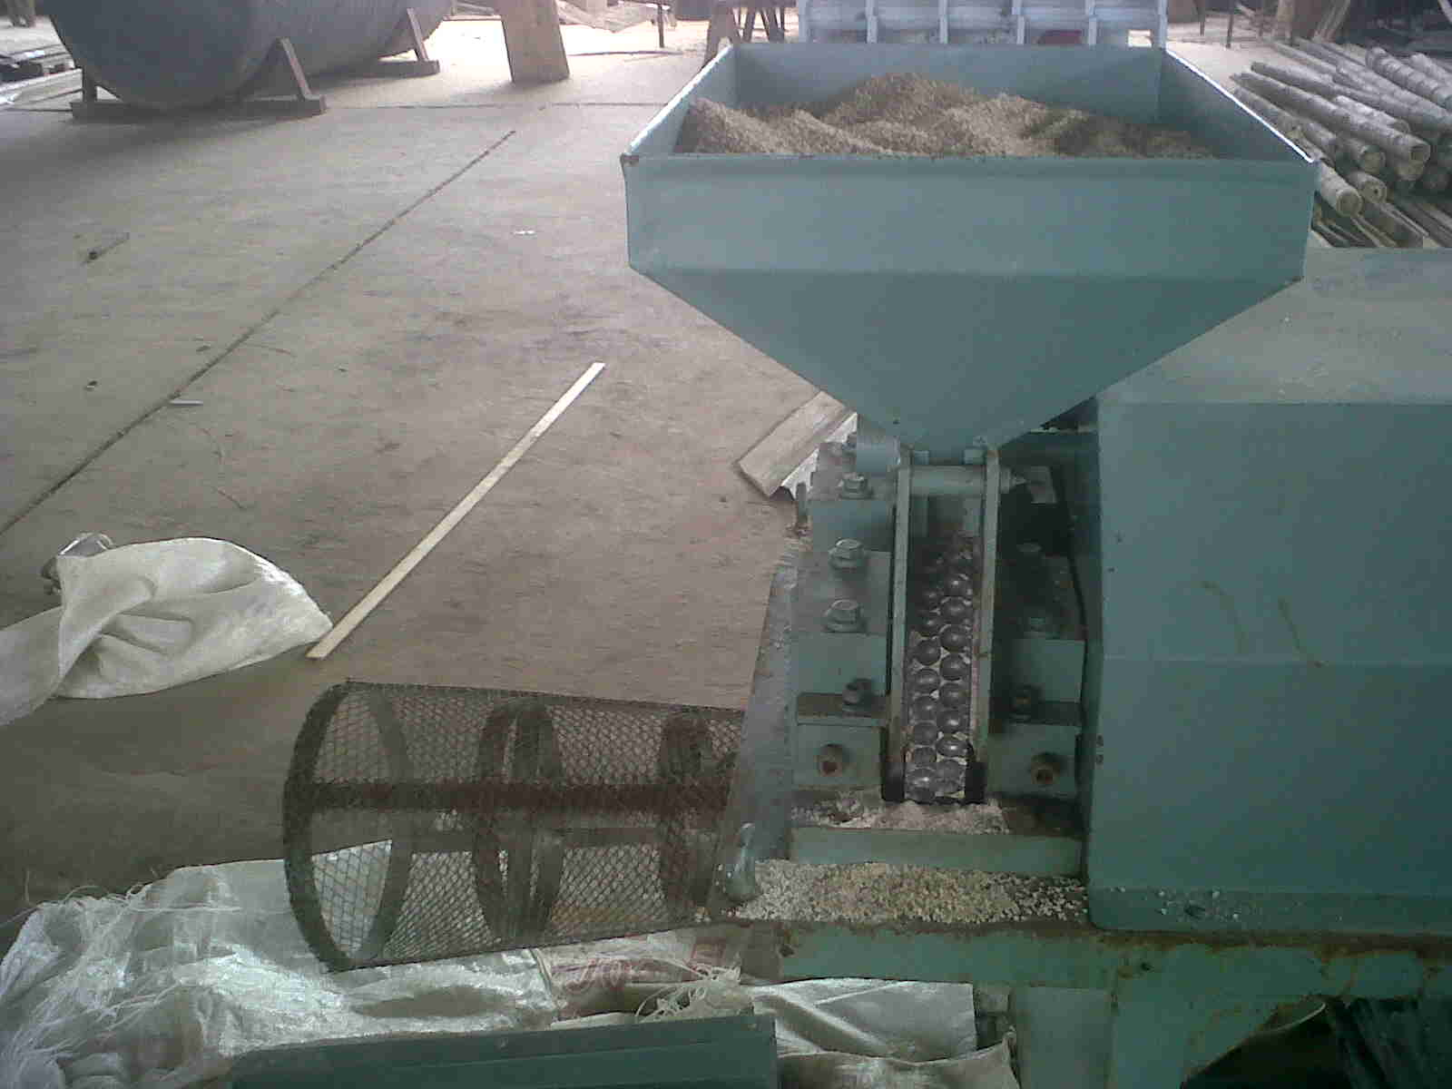

**FOTO E2: BRIQUETADORA**



**FOTO E3: BRIQUETA DE UREA – ZEOLITA**

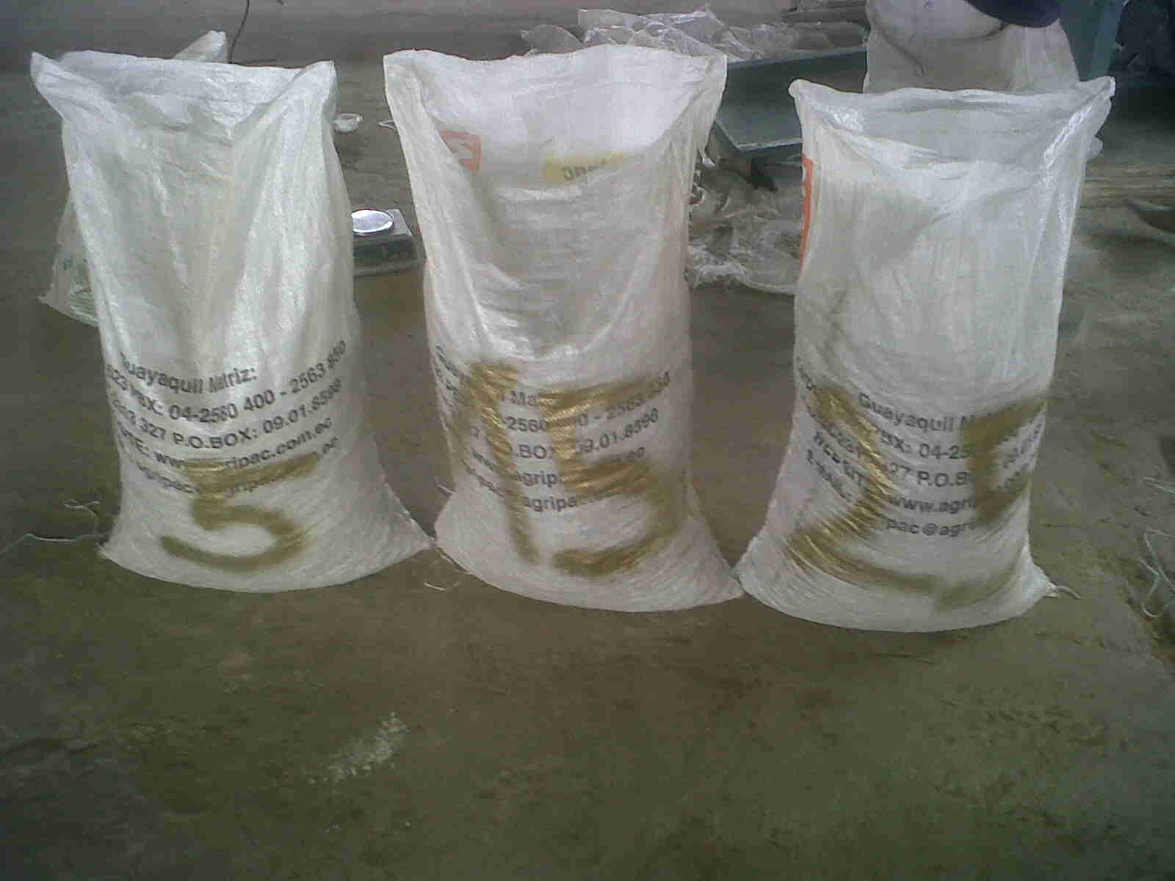

**FOTO E4: BRIQUETAS DE 5, 10 Y 15% DE ZEOLITA**



**FOTO E5: APLICACIÓN DE LAS BRIQUETAS POR TRANSPLANTE**

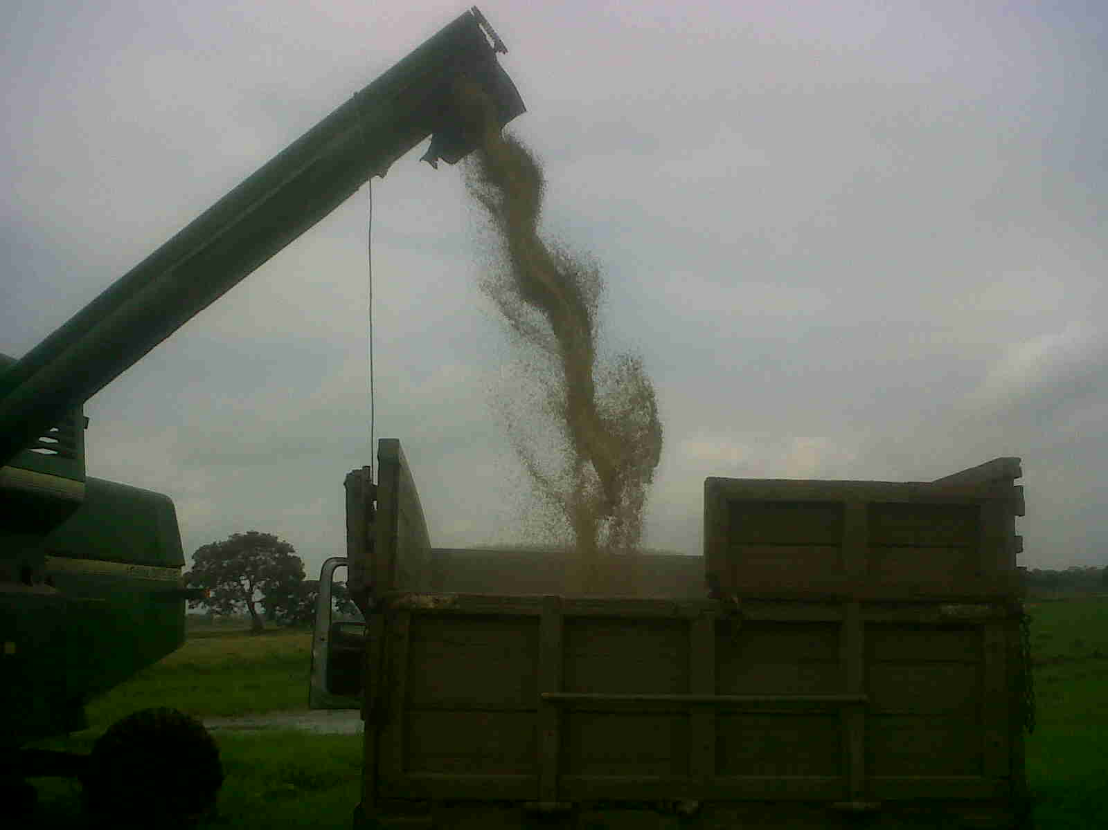

**FOTO E6: COSECHADORA MECÁNICA DE ARROZ**

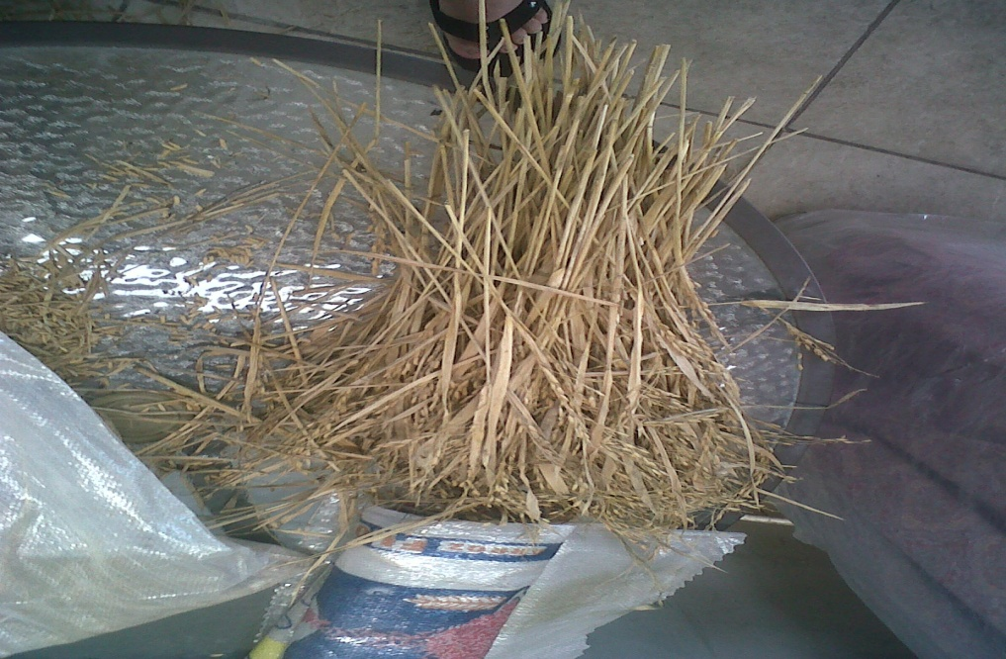

**FOTO E7: PANÍCULAS PRODUCIDAS**

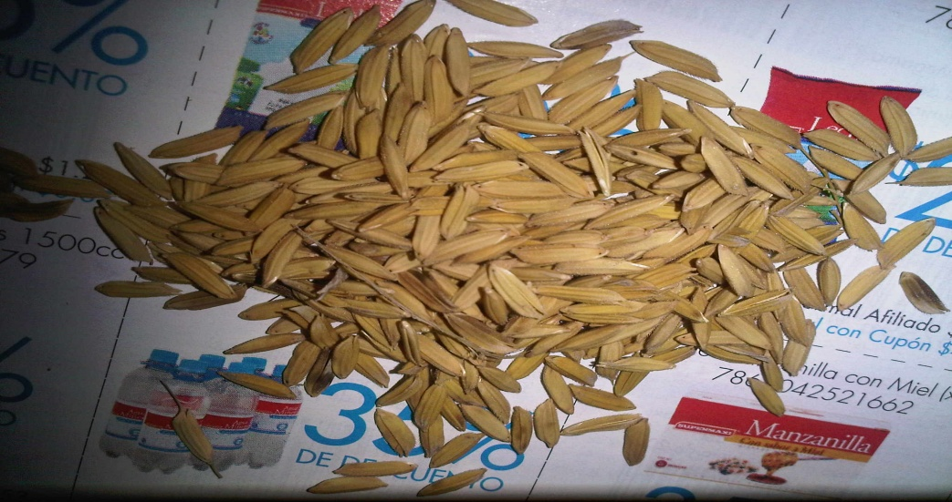

**FOTO E8: ARROZ EN CÀSCARA**

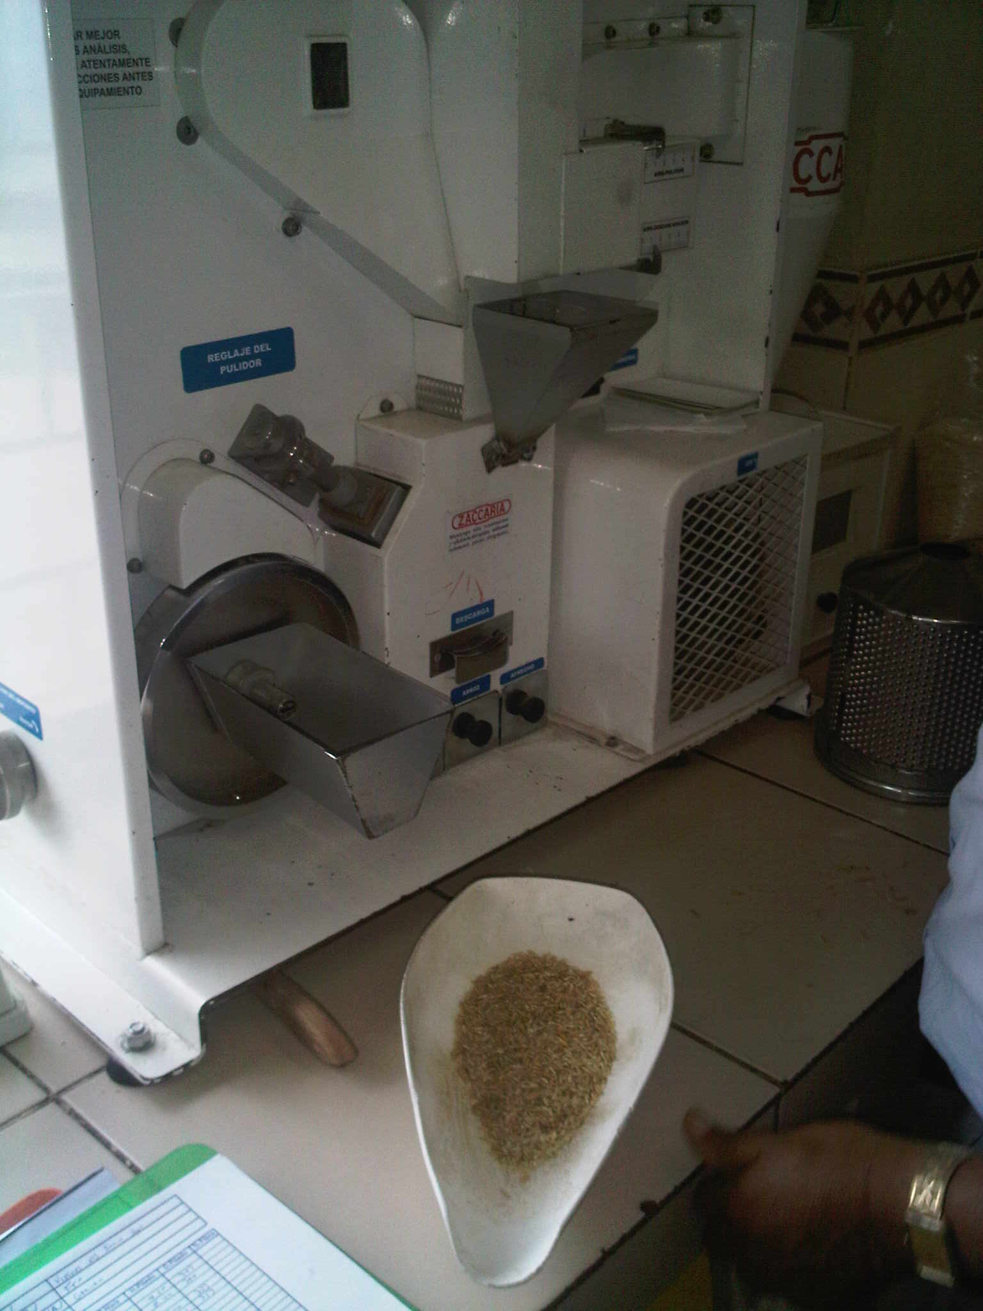

**FOTO E9: PILADORA DE LABORATORIO**

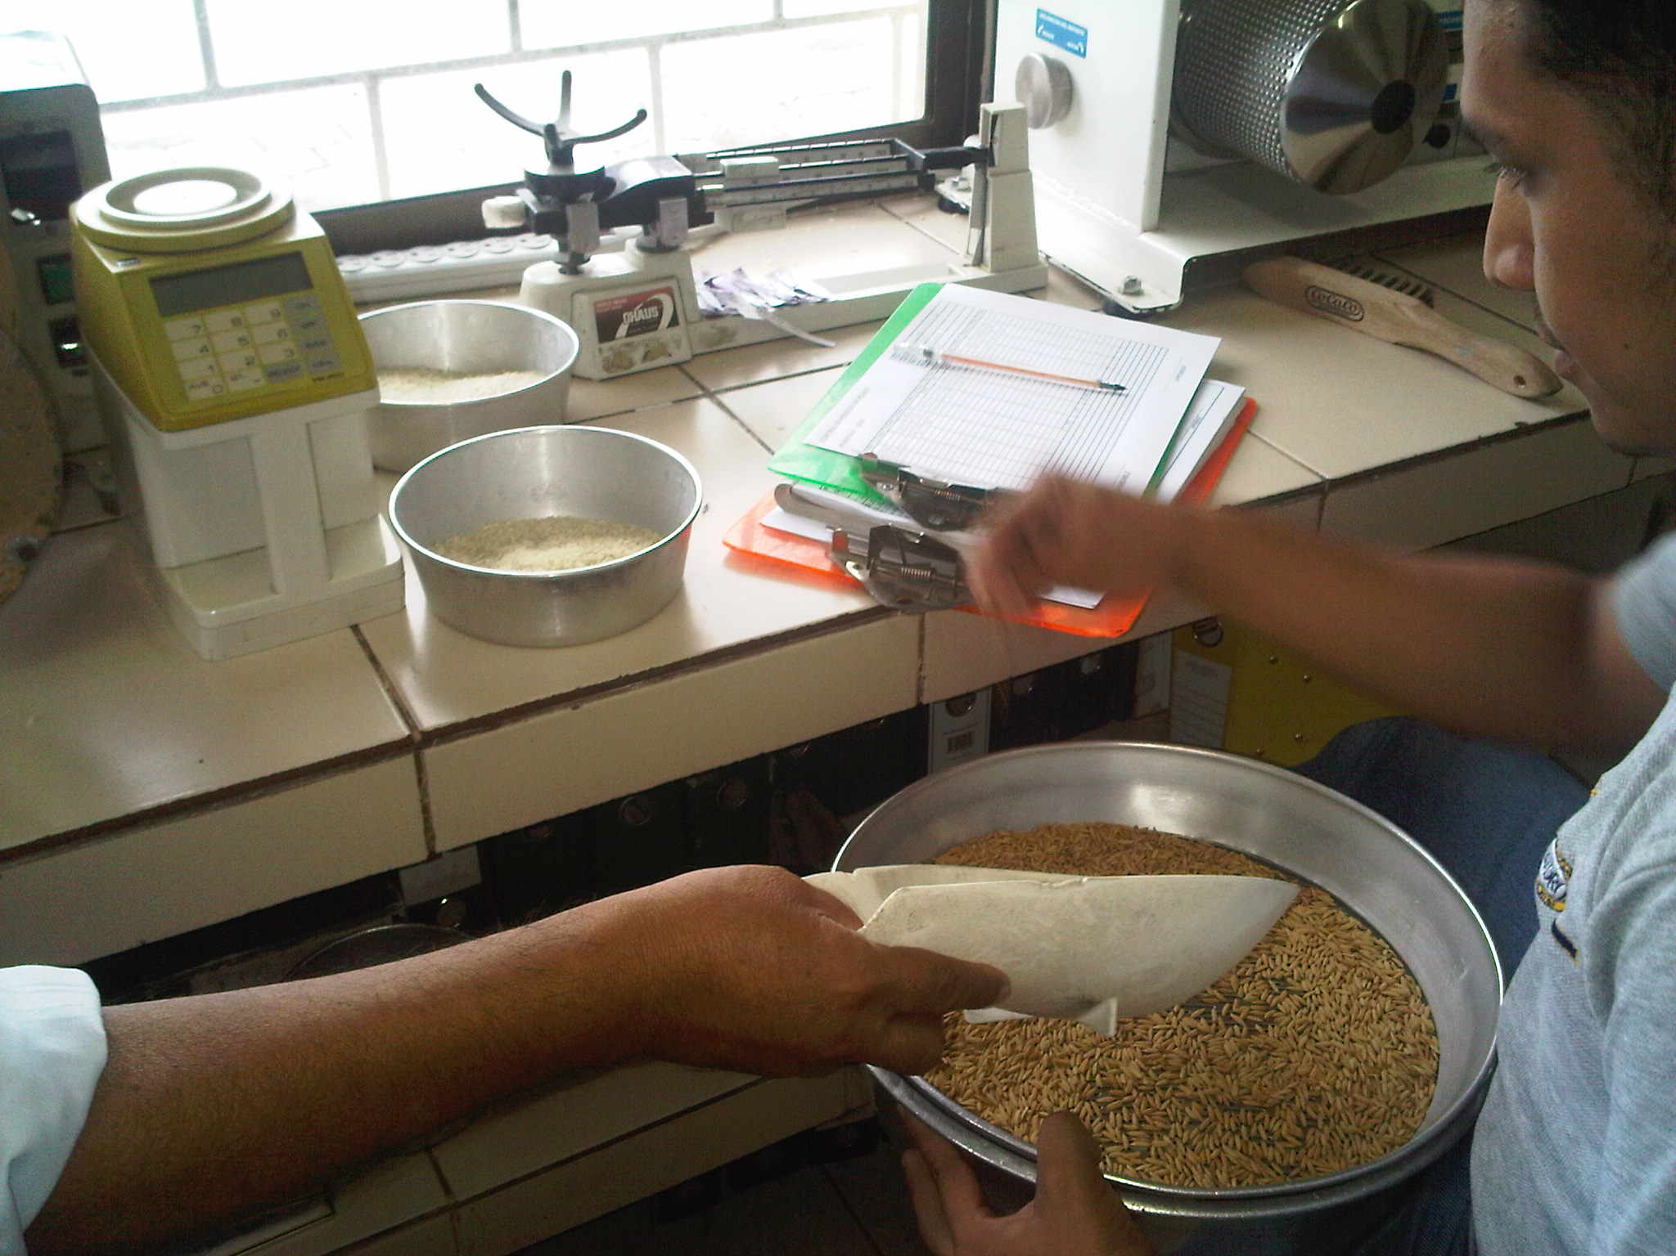

**FOTO E10: SEPARACION ARROZ EN CÁSCARAS**